附件1

广东省高等教育自学考试新生报名流程图

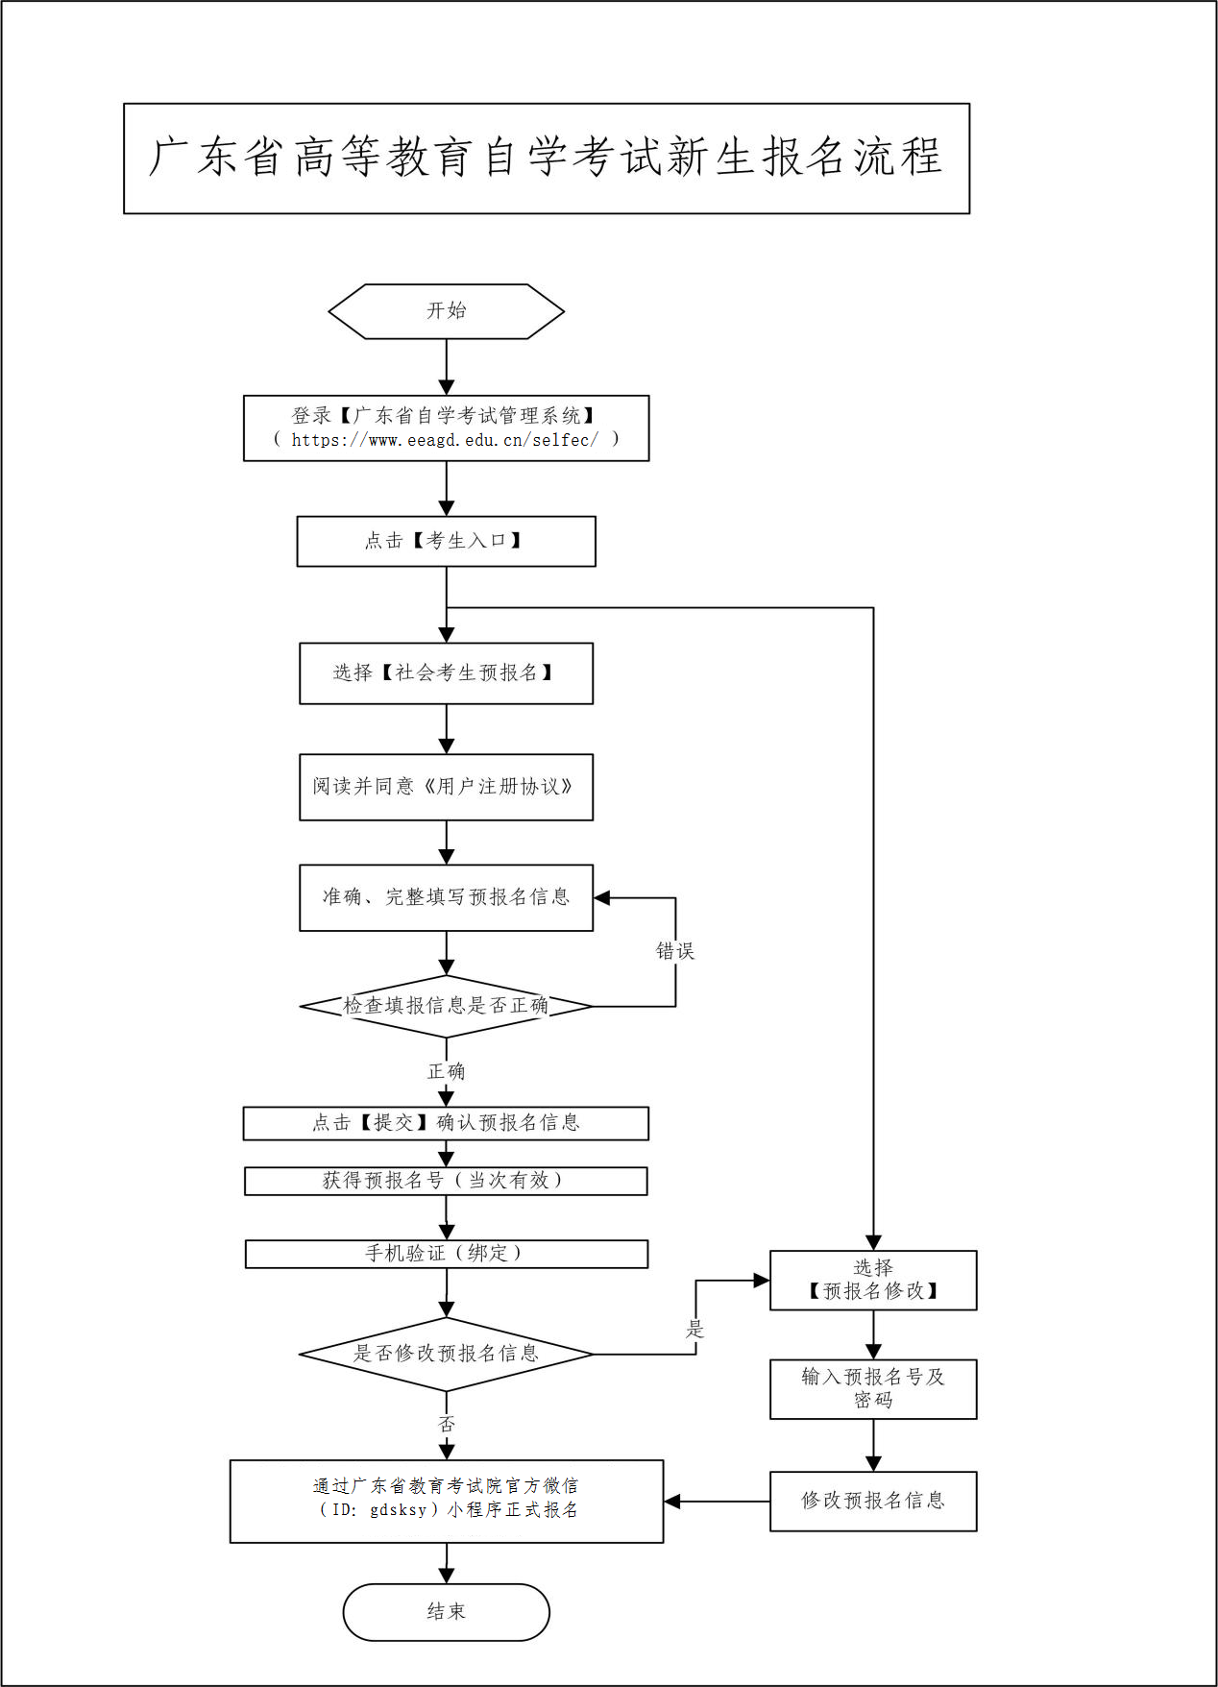

附件2

广东省2022年4月高等教育自学考试

在线报名操作指引

**第一步：预报名-网页端**

登录网址https://www.eeagd.edu.cn/zkselfec/login/login.jsp在网页端完成预报名信息录入，获取预报名号，并牢记预报名时设置的密码。

**第二步：采集相片-小程序端**

（1）在广东省教育考试院官方小程序上选择报名相片采集，选择考生端进入。

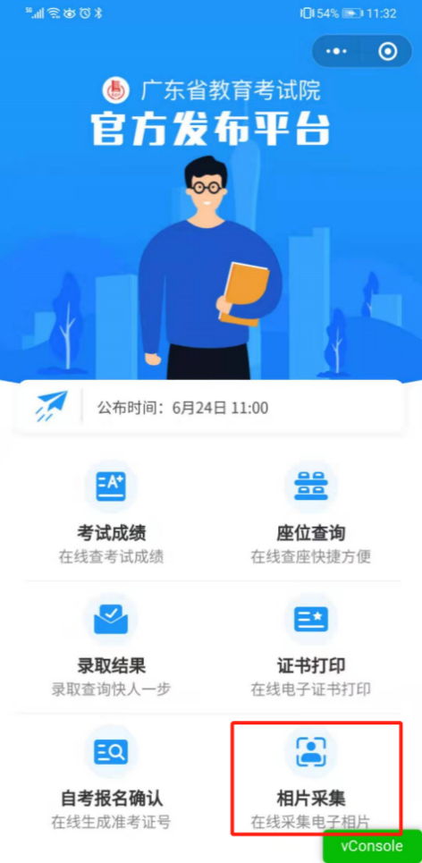

**（2）在考试列表中找到自考报名相片采集，输入预报名号与预报名时设置的密码登录。**

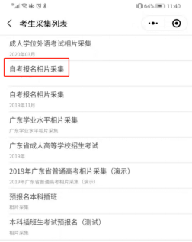

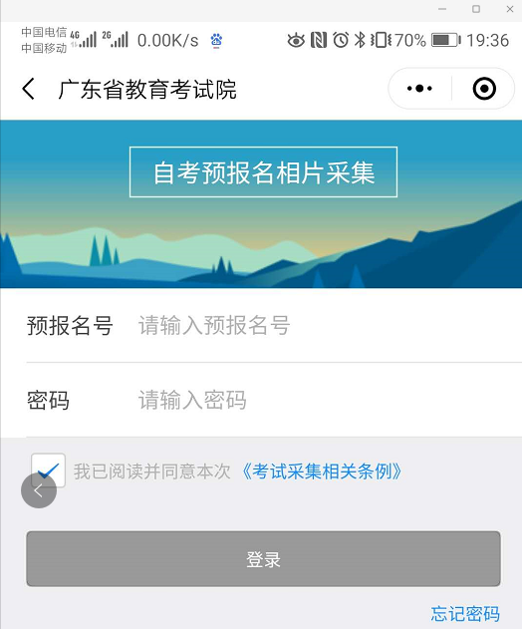

**（3）按指引拍摄清晰的正面人像照片**

拍摄的相片会进行人脸识别身份核验、活体检测（真人检测）与相片质量检测，请拍摄本人清晰的面部相片，避免面部任何遮挡，不要翻拍证件照，尽量保持背景简单并与穿着的颜色有一定区别。

拍摄上传成功后会出现如下界面

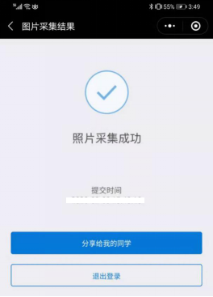

如果拍摄后提示人脸识别不通过，可能为以下原因：

1.拍摄的人像与公安部身份证相片差别较大。

2.系统鉴定为非真人（比如翻拍相片）。

3.生成证件照质量较差。

识别不通过时可以点击人脸识别结果查看不通过原因并重新尝试，当多次尝试不过后可以选择通过人工审核方式提交（需补充身份证正反面、手持身份证相片），等待人工审核（审核仍不通过的，及时与当地自学考试办公室联系咨询）。

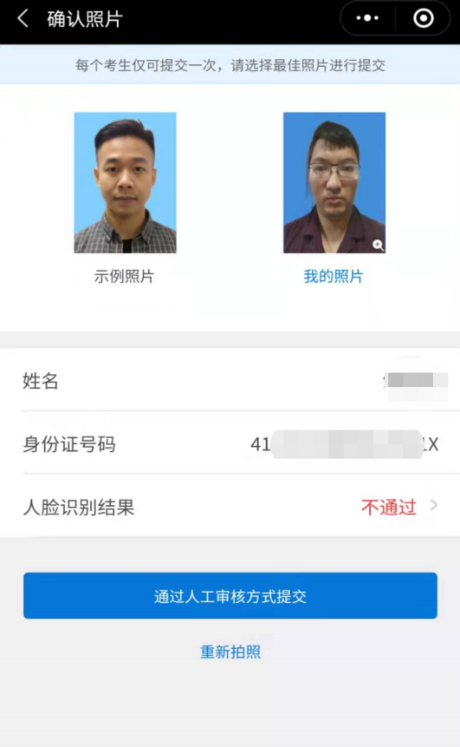 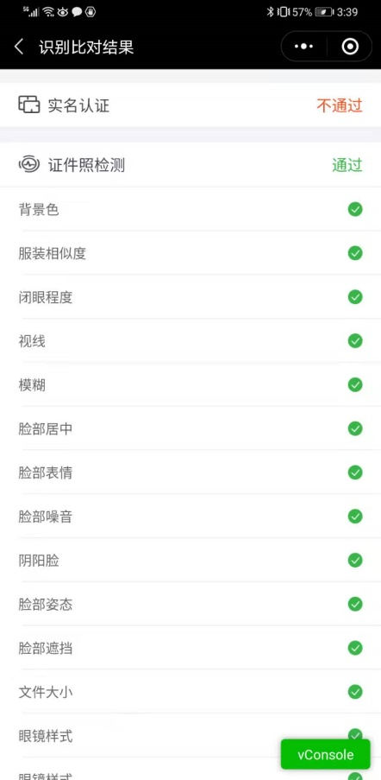



**第三步：生成准考证号-小程序端**

在小程序首页找到自考报名确认的入口，输入预报名号与密码后生成准考证号，完成正式报名。

因照片审核未通过等原因无法获取准考证号的，应及时联系当地市自学考试办公室完成正式报名，3月2日后不再受理。

注意：只有相片采集经审核通过的考生才能生成准考证号完成报名确认，相片采集在人工审核中的需等待审核通过。

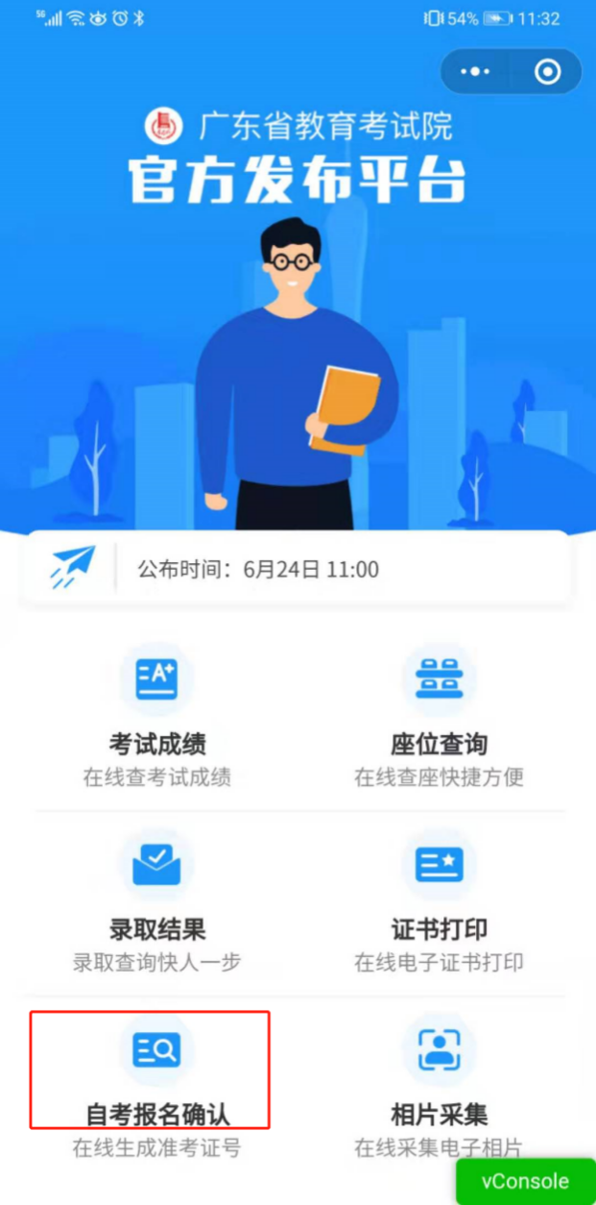 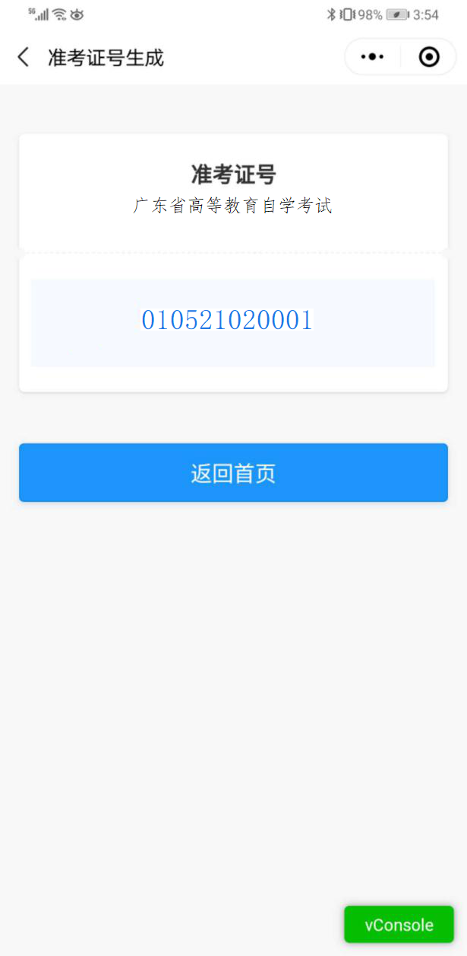

附件3

广东省高等教育自学考试电子相片采集标准

1.本人近期正面、免冠、彩色（淡蓝色底）证件电子照片，照片必须清晰完整，与本人相貌一致。

2.成像区上下要求头上部空1／10，头部占7／10，肩部占1／5。采集的图像大小最小为192×168（高×宽），单位为：像素。成像区大小为48ｍｍ×42ｍｍ（高×宽）。

3.电子照片须显示双肩、双耳，露双眉，衣着端正，不着与背景同色的上衣，人像清晰，神态自然，无明显畸变，脸部无局部亮度，背景无边框。不得上传翻拍照、全身照、风景照、生活照、大头贴、背带（吊带）衫照、艺术照、侧面照、不规则手机照等。

4.电子照片不得佩戴饰品，不得佩戴粗框眼镜（饰品、眼镜遮挡面部特征会影响考试期间身份核验）。

5.此照片将作为本人准考证唯一使用照片，将用于考试期间的人像识别比对及毕业申请的照片审核，不符合要求的照片会影响考生的考试及毕业等，由此造成的后果由考生自行承担。

附件4

广东省高等教育自学考试考生报考流程图

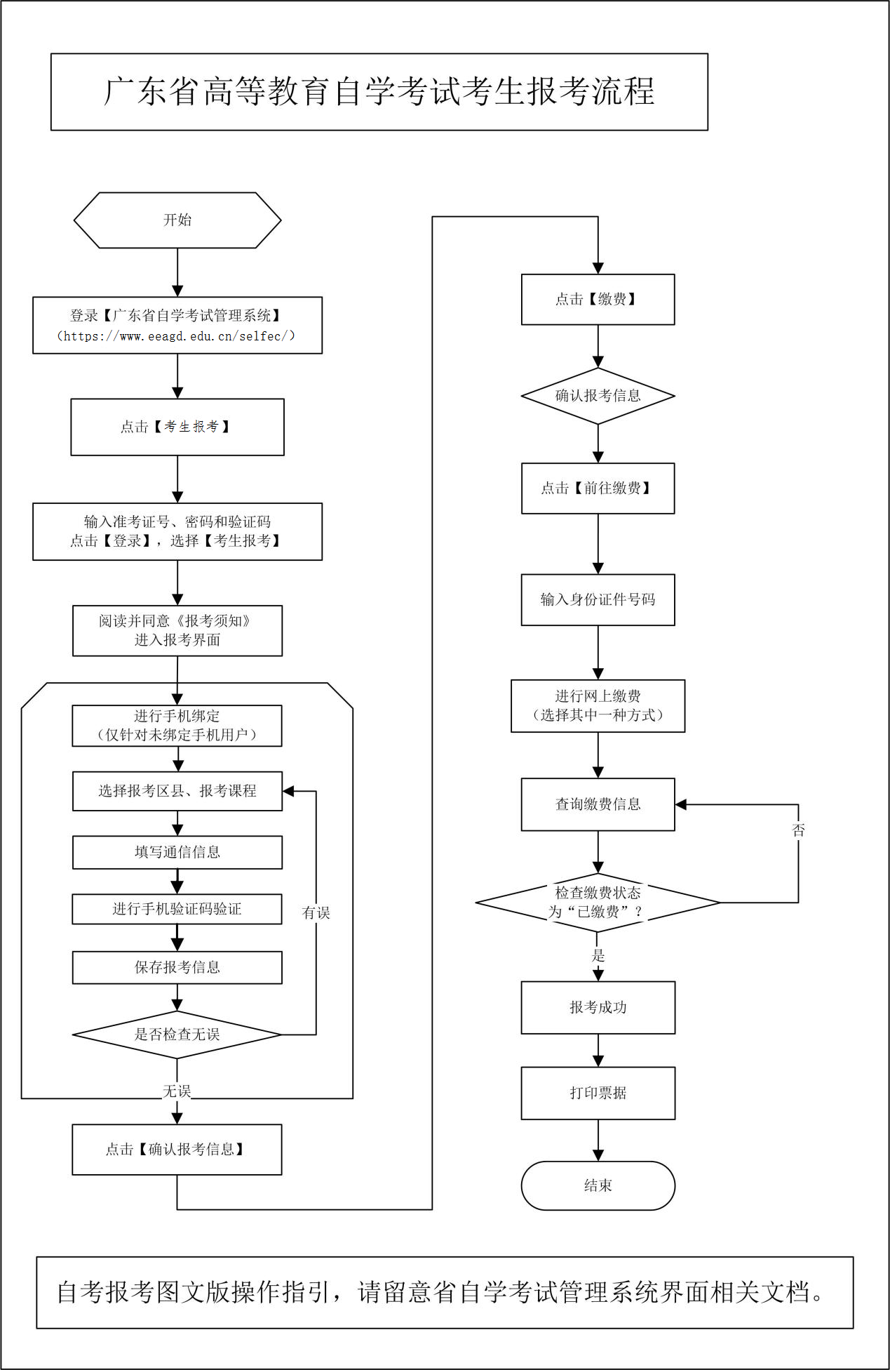

附件5

广东省2022年4月自学考试

疫情防控考生须知

2022年4月自学考试将于4月16-17日举行。为确保广大参考人员的生命健康安全，确保考生顺利赴考，请所有考生知悉以下防疫工作要求并遵照执行。

(一）考前准备

1.所有考生须注册“粤（穗）康码”（以下简称“粤康码”）。“粤康码”非绿码的考生，应及时到相关部门核实。打印准考证时须在自学考试管理系统中如实填报“粤康码”状态等信息。

2.考生须进行考前14天自我健康观察，每日如实在“粤康码”中进行健康情况申报，同时如实填写考前14天个人健康信息申报表（见附件6），并在参加每场考试时提交考点工作人员。

3.考生应注意个人卫生和防护，考前14天内，不前往国内疫情中、高风险地区，不出国（境），不参加集聚性活动，尽量避免与外地来粤人员接触。

（二）正常参加考试

4.所有考生进入考点时，必须粤康码为绿码，提供本人考试首日（4月16日）前48小时内核酸检测阴性证明（电子、纸质同等效力，下同），现场测量体温正常（体温<37.3℃）考生。

尚在外地的考生应及时返回考点所在地级市，了解考点所在地疫情防控相关要求，并按属地化要求和规定进行管理，以免耽误考试。

1. 不得参加考试

5.正处于隔离治疗期的确诊病例、无症状感染者，以及隔离期未满的密切接触者、密切接触者的密切接触者（简称次密切接触者）；

6.考前14天内，有广东省内中、高风险地区旅居史，有省外疫情中、高风险地区所在县或当地政府宣布全域封闭管理地区旅居史的;

1. 粤康码为红码或黄码的；
2. 不能提供考前48小时内核酸检测阴性证明的；

9.现场测量体温不正常（体温≥37.3℃），在临时观察区适当休息后，再次测量体温仍然不正常的报考者。

10.其他情况。如有考生不符合以上所述情况，需由现场卫生防疫人员研判其能否能够参加考试。

（四）进入考点要求

11.考生自我检查“二证一码一表一口罩”。考生进入考点时均要佩戴口罩，向考点工作人员出示手机上的“粤康码”绿码，接受准考证、身份证、“粤康码”核查，提交健康信息申报表。进入考场前将手机放在指定地方。

进入考场后，出现身体异常情况的考生，可根据医疗卫生专业人员指引，先在临时观察区进行复核评估后作下一步处置，经医疗卫生专业人员专业评估，在保障广大考生和考试工作人员生命安全和身体健康前提下，综合研判是否具备正常参加考试的条件，具备参加考试条件的，由专人引导前往备用隔离考场；不具备参加考试条件的，不安排参加考试。

12.考生进入考场前应用速干手消毒剂进行手消毒或者洗手；进入备用隔离考场的，必须用速干手消毒剂进行手消毒，且考试过程应全程佩戴口罩。

13.低风险地区的考生，在进入考场前要佩戴口罩，进入考场就座后，可自行决定是否继续佩戴；非低风险地区、备用隔离考场的考生要全程佩戴口罩。考生进行身份核验时需摘除口罩，不得因为佩戴口罩影响身份核验。

14.考试结束后，考生要按监考员的指令有序离场，保持人员间距，减少交谈。考点可安排各考场错峰离场。

15.考生报考2022年4月自学考试因故未能参加考试的，不纳入自学考试诚信报考档案，可按规定正常报考下一次自学考试。

16.考试疫情防控措施将根据疫情形势变化适时调整。考生注意持续密切关注广东省教育考试院网站（http://eea.gd.gov.cn/）、微信公众号（gdsjyksy)，以及本人所在考点官网、微信公众号发布的最新通知信息，以确保顺利赴考。

附件6

广东省高等教育自学考试健康信息申报表

（2022年4月自学考试）

姓名（签名）： 身份证号码：

准考证号码： 联系电话：

| 序号 | 日期 | 健康信息 | | 行程记录 | | | 14天内是否与确诊病例接触 |
| --- | --- | --- | --- | --- | --- | --- | --- |
| 是否离开过广东省 | 是否去过疫情高、中风险及  重点地区 | |
| 1 | 4月2日 | □正常 | □异常；具体情况： | □是 □否 | □否 | □是；具体地点： | □是 □否 |
| 2 | 4月3日 | □正常 | □异常；具体情况： | □是 □否 | □否 | □是；具体地点： | □是 □否 |
| 3 | 4月4日 | □正常 | □异常；具体情况： | □是 □否 | □否 | □是；具体地点： | □是 □否 |
| 4 | 4月5日 | □正常 | □异常；具体情况： | □是 □否 | □否 | □是；具体地点： | □是 □否 |
| 5 | 4月6日 | □正常 | □异常；具体情况： | □是 □否 | □否 | □是；具体地点： | □是 □否 |
| 6 | 4月7日 | □正常 | □异常；具体情况： | □是 □否 | □否 | □是；具体地点： | □是 □否 |
| 7 | 4月8日 | □正常 | □异常；具体情况： | □是 □否 | □否 | □是；具体地点： | □是 □否 |
| 8 | 4月9日 | □正常 | □异常；具体情况： | □是 □否 | □否 | □是；具体地点： | □是 □否 |
| 9 | 4月10日 | □正常 | □异常；具体情况： | □是 □否 | □否 | □是；具体地点： | □是 □否 |
| 10 | 4月11日 | □正常 | □异常；具体情况： | □是 □否 | □否 | □是；具体地点： | □是 □否 |
| 11 | 4月12日 | □正常 | □异常；具体情况： | □是 □否 | □否 | □是；具体地点： | □是 □否 |
| 12 | 4月13日 | □正常 | □异常；具体情况： | □是 □否 | □否 | □是；具体地点： | □是 □否 |
| 13 | 4月14日 | □正常 | □异常；具体情况： | □是 □否 | □否 | □是；具体地点： | □是 □否 |
| 14 | 4月15日 | □正常 | □异常；具体情况： | □是 □否 | □否 | □是；具体地点： | □是 □否 |

注: 1.考生须认真、如实申报，在相应的□内打√。如出现感冒样症状，喘憋、呼吸急促恶心呕吐、腹泻，心慌、胸闷，结膜炎以及其他异常的须如实填写信息情况。

2.考生应自行打印、填写本申报表，并在接受检查时向考

附件7

2022年4月广东省自学考试各专业开考课程考试时间安排表

| **专业代码/名称**  **学历层次** | **专业建设主考学校 （专业课程组）** | **4 月16日（周六）** | | | | **4 月17 日（周日）** | | | |
| --- | --- | --- | --- | --- | --- | --- | --- | --- | --- |
| **上午（ 9:00 - 11:30）** | | **下午 （14:30 - 17:00）** | | **上午（ 9:00 - 11:30）** | | **下午 （14:30 - 17:00）** | |
| **代码** | **课程名称** | **代码** | **课程名称** | **代码** | **课程名称** | **代码** | **课程名称** |
| 020202 税收学 （本科） | 广东财经大学 | 00051 | 管理系统中计算机应用 | 00009 | 政治经济学(财经类) | 00041 | 基础会计学 | 00015 | 英语(二) |
| 00058 | 市场营销学 | 00054 | 管理学原理 | 00070 | 政府与事业单位会计 | 00060 | 财政学 |
| 00067 | 财务管理学 | 00149 | 国际贸易理论与实务 | 04183 | 概率论与数理统计(经管类) |  |  |
|  |  | 00246 | 国际经济法概论 |  |  |  |  |
|  |  | 03709 | 马克思主义基本原理概论 |  |  |  |  |
|  |  | 04184 | 线性代数(经管类) |  |  |  |  |
| 020301K 金融学 （本科） | 深圳大学 （金融） | 00051 | 管理系统中计算机应用 | 00009 | 政治经济学(财经类) | 00041 | 基础会计学 | 00015 | 英语(二) |
| 00058 | 市场营销学 | 00054 | 管理学原理 | 00066 | 货币银行学 | 00040 | 法学概论 |
| 00067 | 财务管理学 | 00076 | 国际金融 | 00078 | 银行会计学 | 00060 | 财政学 |
| 00073 | 银行信贷管理学 | 00107 | 现代管理学 | 04183 | 概率论与数理统计(经管类) | 00896 | 电子商务概论 |
| 00079 | 保险学原理 | 00150 | 金融理论与实务 |  |  |  |  |
| 05678 | 金融法 | 00246 | 国际经济法概论 |  |  |  |  |
|  |  | 03709 | 马克思主义基本原理概论 |  |  |  |  |
|  |  | 04184 | 线性代数(经管类) |  |  |  |  |
| 020301K 金融学 （本科） | 深圳大学 （金融管理） | 11742 | 商务沟通方法与技能 | 03709 | 马克思主义基本原理概论 | 00055 | 企业会计学 | 00015 | 英语(二) |
| 11745 | 战略管理与伦理 | 11741 | 市场与市场营销 | 00181 | 广告学(一) | 00183 | 消费经济学 |
|  |  |  |  | 11752 | 管理数量方法与分析 |  |  |
| 020301K 金融学 （本科） | 广东金融学院 | 00051 | 管理系统中计算机应用 | 00009 | 政治经济学(财经类) | 00041 | 基础会计学 | 00015 | 英语(二) |
| 00058 | 市场营销学 | 00054 | 管理学原理 | 00066 | 货币银行学 | 00040 | 法学概论 |
| 00067 | 财务管理学 | 00076 | 国际金融 | 00078 | 银行会计学 | 00060 | 财政学 |
| 00073 | 银行信贷管理学 | 00107 | 现代管理学 | 04183 | 概率论与数理统计(经管类) | 00896 | 电子商务概论 |
| 00079 | 保险学原理 | 00150 | 金融理论与实务 |  |  |  |  |
| 05678 | 金融法 | 00246 | 国际经济法概论 |  |  |  |  |
|  |  | 03709 | 马克思主义基本原理概论 |  |  |  |  |
|  |  | 04184 | 线性代数(经管类) |  |  |  |  |
| 020301K 金融学 （本科） | 华南理工大学 华南农业大学 暨南大学 广东外语外贸大学 华南师范大学 广东财经大学 | 11742 | 商务沟通方法与技能 | 03709 | 马克思主义基本原理概论 | 00055 | 企业会计学 | 00015 | 英语(二) |
| 11745 | 战略管理与伦理 | 11741 | 市场与市场营销 | 00181 | 广告学(一) | 00183 | 消费经济学 |
|  |  |  |  | 11752 | 管理数量方法与分析 |  |  |
| 020304 投资学 （本科） | 广东工业大学 | 00051 | 管理系统中计算机应用 | 03709 | 马克思主义基本原理概论 | 04183 | 概率论与数理统计(经管类) | 00015 | 英语(二) |
| 03708 | 中国近现代史纲要 | 04184 | 线性代数(经管类) | 12326 | 金融理财分析技术与技巧 | 08591 | 金融营销 |
| 04762 | 金融学概论 | 08592 | 房地产投资 |  |  |  |  |
| 020401 国际经济与贸易 （本科） | 广东外语外贸大学 广东工业大学 广东财经大学 深圳大学 | 00024 | 普通逻辑 | 00009 | 政治经济学(财经类) | 00055 | 企业会计学 | 00098 | 国际市场营销学 |
| 00051 | 管理系统中计算机应用 | 00076 | 国际金融 | 00090 | 国际贸易实务(一) | 00896 | 电子商务概论 |
| 00091 | 国际商法 | 00089 | 国际贸易 | 00096 | 外刊经贸知识选读 | 07788 | 国际结算 |
| 00097 | 外贸英语写作 | 03709 | 马克思主义基本原理概论 | 00102 | 世界市场行情 |  |  |
| 00100 | 国际运输与保险 | 04184 | 线性代数(经管类) | 04183 | 概率论与数理统计(经管类) |  |  |
|  |  | 05844 | 国际商务英语 |  |  |  |  |
| 030101K 法学 （本科） | 暨南大学 广东财经大学 华南师范大学 （法律） | 00230 | 合同法 | 00227 | 公司法 | 00167 | 劳动法 | 00015 | 英语(二) |
| 00242 | 民法学 | 00245 | 刑法学 | 00243 | 民事诉讼法学 | 00169 | 房地产法 |
| 00249 | 国际私法 | 00246 | 国际经济法概论 | 00263 | 外国法制史 | 00226 | 知识产权法 |
| 00264 | 中国法律思想史 | 00259 | 公证与律师制度 | 05680 | 婚姻家庭法 | 00228 | 环境与资源保护法学 |
| 03708 | 中国近现代史纲要 | 00262 | 法律文书写作 |  |  | 05677 | 法理学 |
| 05678 | 金融法 | 00265 | 西方法律思想史 |  |  |  |  |
| 05679 | 宪法学 | 03709 | 马克思主义基本原理概论 |  |  |  |  |
| 030101K 法学 （本科） | 暨南大学 广东财经大学 （法律） (仅接受非法律专科及以上申办毕业)） | 00230 | 合同法 | 00223 | 中国法制史 | 00167 | 劳动法 | 00015 | 英语(二) |
| 00242 | 民法学 | 00227 | 公司法 | 00243 | 民事诉讼法学 | 00169 | 房地产法 |
| 00247 | 国际法 | 00245 | 刑法学 | 00258 | 保险法 | 00226 | 知识产权法 |
| 00249 | 国际私法 | 00246 | 国际经济法概论 | 00260 | 刑事诉讼法学 | 00228 | 环境与资源保护法学 |
| 00264 | 中国法律思想史 | 00257 | 票据法 | 00263 | 外国法制史 | 00233 | 税法 |
| 03708 | 中国近现代史纲要 | 00259 | 公证与律师制度 | 05680 | 婚姻家庭法 | 00244 | 经济法概论 |
| 05678 | 金融法 | 00261 | 行政法学 |  |  | 05677 | 法理学 |
| 05679 | 宪法学 | 00262 | 法律文书写作 |  |  |  |  |
|  |  | 00265 | 西方法律思想史 |  |  |  |  |
|  |  | 03709 | 马克思主义基本原理概论 |  |  |  |  |
| 030302 社会工作  （本科） | 华南农业大学 | 03346 | 项目管理 | 03709 | 马克思主义基本原理概论 | 00276 | 人类成长与环境 | 00015 | 英语(二) |
| 03708 | 中国近现代史纲要 | 05723 | 非政府组织管理 | 00283 | 社会行政 | 00282 | 个案社会工作 |
|  |  |  |  | 03335 | 公共管理学 |  |  |
| 040101 教育学 （本科） | 华南师范大学 | 00452 | 教育统计与测量 | 00413 | 现代教育技术 | 00031 | 心理学 | 00015 | 英语(二) |
| 00464 | 中外教育简史 | 00442 | 教育学(二) | 00449 | 教育管理原理 | 00456 | 教育科学研究方法(二) |
| 03708 | 中国近现代史纲要 | 00465 | 心理卫生与心理辅导 | 00466 | 发展与教育心理学 | 00467 | 课程与教学论 |
| 00448 | 学校管理学 | 00469 | 教育学原理 | 00468 | 德育原理 | 00471 | 认知心理 |
|  |  | 03709 | 马克思主义基本原理概论 | 01281 | 中国教育史 |  |  |
|  |  |  |  | 01282 | 外国教育史 |  |  |
| 040105 艺术教育 （本科） | 华南师范大学 （美术教育） | 00429 | 教育学(一) | 03709 | 马克思主义基本原理概论 | 00031 | 心理学 | 00015 | 英语(二) |
| 03708 | 中国近现代史纲要 |  |  | 11330 | 设计学 |  |  |
| 040105 艺术教育 （本科） | 华南师范大学 （音乐教育） | 03708 | 中国近现代史纲要 | 03709 | 马克思主义基本原理概论 | 00031 | 心理学 | 00015 | 英语(二) |
| 06955 | 中国音乐史 |  |  |  |  |  |  |
| 040106 学前教育 （本科） | 华南师范大学 广东第二师范学院 | 00024 | 普通逻辑 | 00385 | 学前卫生学 | 00384 | 学前心理学 | 00015 | 英语(二) |
| 00398 | 学前教育原理 | 00884 | 学前教育行政与管理 | 00402 | 学前教育史 | 00383 | 学前教育学 |
| 00401 | 学前比较教育 | 03709 | 马克思主义基本原理概论 | 00882 | 学前教育心理学 | 00467 | 课程与教学论 |
| 00409 | 美育基础 |  |  | 00887 | 儿童文学名著导读 |  |  |
| 03708 | 中国近现代史纲要 |  |  |  |  |  |  |
| 040201 体育教育 （本科） | 华南师范大学 | 03708 | 中国近现代史纲要 | 00486 | 运动生理学 | 00501 | 体育史 | 00015 | 英语(二) |
|  |  | 03709 | 马克思主义基本原理概论 |  |  | 06743 | 运动医学 |
| 050101 汉语言文学 （本科） | 华南师范大学 | 00037 | 美学 | 00530 | 中国现代文学作品选 | 00538 | 中国古代文学史(一) | 00015 | 英语(二) |
| 00540 | 外国文学史 | 00814 | 中国古代文论选读 | 00539 | 中国古代文学史(二) | 00532 | 中国古代文学作品选(一) |
| 00821 | 现代汉语语法研究 | 04579 | 中学语文教学法 | 11345 | 文体写作 | 00533 | 中国古代文学作品选(二) |
|  |  |  |  |  |  | 00537 | 中国现代文学史 |
|  |  |  |  |  |  | 00541 | 语言学概论 |
| 050101 汉语言文学 （本科） | 暨南大学 广东外语外贸大学 | 00037 | 美学 | 00530 | 中国现代文学作品选 | 00031 | 心理学 | 00015 | 英语(二) |
| 00540 | 外国文学史 | 00536 | 古代汉语 | 00538 | 中国古代文学史(一) | 00532 | 中国古代文学作品选(一) |
| 00821 | 现代汉语语法研究 | 00814 | 中国古代文论选读 | 00539 | 中国古代文学史(二) | 00537 | 中国现代文学史 |
| 03708 | 中国近现代史纲要 | 03709 | 马克思主义基本原理概论 | 07564 | 唐宋词研究 | 00541 | 语言学概论 |
|  |  |  |  | 11345 | 文体写作 |  |  |
| 050107T 秘书学 （本科） | 广东外语外贸大学 | 00058 | 市场营销学 | 03709 | 马克思主义基本原理概论 | 00506 | 写作(一) | 00015 | 英语(二) |
| 00535 | 现代汉语 |  |  |  |  |  |  |
| 03708 | 中国近现代史纲要 |  |  |  |  |  |  |
| 050201 英语 （本科） | 广东外语外贸大学 | 00024 | 普通逻辑 | 03709 | 马克思主义基本原理概论 | 00832 | 英语词汇学 | 00603 | 英语写作 |
| 00087 | 英语翻译 |  |  |  |  | 00604 | 英美文学选读 |
| 00600 | 高级英语 |  |  |  |  | 00795 | 综合英语(二) |
| 03708 | 中国近现代史纲要 |  |  |  |  |  |  |
| 050201 英语 （本科） | 华南师范大学 | 00595 | 英语阅读(一) | 11416 | 翻译 | 00832 | 英语词汇学 | 00012 | 英语(一) |
| 05187 | 中学英语教学法(小教) |  |  | 11500 | 外语教学心理学 | 10101 | 美国文学选读 |
| 050207 日语 （本科） | 广东外语外贸大学 华南师范大学 | 00535 | 现代汉语 | 03709 | 马克思主义基本原理概论 | 00844 | 日语阅读(二) | 05443 | 日本社会文化 |
| 00612 | 日本文学选读 |  |  | 00845 | 第二外语(英语) |  |  |
| 03708 | 中国近现代史纲要 |  |  |  |  |  |  |
| 050262 商务英语 （本科） | 广东外语外贸大学 广东财经大学 | 00600 | 高级英语 | 03709 | 马克思主义基本原理概论 | 00090 | 国际贸易实务(一) | 00603 | 英语写作 |
| 03708 | 中国近现代史纲要 | 05440 | 商务英语写作 | 00094 | 外贸函电 |  |  |
| 05439 | 商务英语阅读 | 05844 | 国际商务英语 | 00096 | 外刊经贸知识选读 |  |  |
| ★050301 新闻学 （本科） | 暨南大学 | 00024 | 普通逻辑 | 00654 | 新闻采访写作 | 00182 | 公共关系学 | 00015 | 英语(二) |
| 00529 | 文学概论(一) | 00659 | 新闻摄影 | 00653 | 中国新闻事业史 | 00658 | 新闻评论写作 |
| 00633 | 新闻学概论 | 00661 | 中外新闻作品研究 | 07564 | 唐宋词研究 | 00660 | 外国新闻事业史 |
| 00642 | 传播学概论 | 03709 | 马克思主义基本原理概论 | 11345 | 文体写作 |  |  |
| 00655 | 报纸编辑 |  |  |  |  |  |  |
| 00662 | 新闻事业管理 |  |  |  |  |  |  |
| 03708 | 中国近现代史纲要 |  |  |  |  |  |  |
| 050303 广告学 （本科） | 深圳大学 | 00037 | 美学 | 00054 | 管理学原理 | 00321 | 中国文化概论 | 00015 | 英语(二) |
| 00635 | 广告法规与管理 | 00107 | 现代管理学 | 00639 | 广播电视广告 | 00034 | 社会学概论 |
| 00642 | 传播学概论 | 00530 | 中国现代文学作品选 | 00641 | 中外广告史 | 00040 | 法学概论 |
| 00662 | 新闻事业管理 | 03709 | 马克思主义基本原理概论 | 00853 | 广告学(二) | 00244 | 经济法概论 |
| 03708 | 中国近现代史纲要 |  |  |  |  | 00634 | 广告策划 |
| 080202 机械设计制造及其自动化 （本科） | 广东技术师范大学 | 01102 | 机电传动与控制技术 | 01100 | 计算机辅助工程软件(UG) | 02209 | 机械制造装备设计 | 00015 | 英语(二) |
| 03708 | 中国近现代史纲要 | 03709 | 马克思主义基本原理概论 | 03395 | 数控机床故障诊断与维护 | 01891 | 车身工程应用数学基础 |
| 080208 汽车服务工程 （本科） | 华南理工大学 | 02183 | 机械制图(一) | 02159 | 工程力学(一) | 02185 | 机械设计基础 | 00015 | 英语(二) |
| 03708 | 中国近现代史纲要 | 03709 | 马克思主义基本原理概论 | 08518 | 汽车安全检测技术 | 00023 | 高等数学(工本) |
| 04912 | 汽车电子控制技术 | 05913 | 汽车维修技术 |  |  | 03483 | 发动机原理 |
| 080801 自动化 （本科） | 广东工业大学 | 02294 | 微机控制技术 | 02365 | 计算机软件基础(二) | 02585 | 模拟电子技术基础 | 00015 | 英语(二) |
| 03708 | 中国近现代史纲要 | 03709 | 马克思主义基本原理概论 | 11514 | 电器与可编程控制器技术 | 04741 | 计算机网络原理 |
| 07961 | 工程数学(一) | 11508 | 自动控制理论 | 02269 | 电工原理 |  |  |
|  |  |  |  |  |  |  |  |
| 080901 计算机科学与技术 （本科） | 广东财经大学 （计算机及应用） | 00024 | 普通逻辑 | 00342 | 高级语言程序设计(一) | 02197 | 概率论与数理统计(二) | 00015 | 英语(二) |
| 02318 | 计算机组成原理 | 02326 | 操作系统 | 02325 | 计算机系统结构 | 00023 | 高等数学(工本) |
| 02324 | 离散数学 | 03709 | 马克思主义基本原理概论 | 04737 | C++程序设计 | 02333 | 软件工程 |
| 02331 | 数据结构 | 04730 | 电子技术基础(三) |  |  | 04741 | 计算机网络原理 |
| 03708 | 中国近现代史纲要 | 04735 | 数据库系统原理 |  |  |  |  |
| 04747 | Java语言程序设计(一) |  |  |  |  |  |  |
| ★080901 计算机科学与技术 （本科） | 广东财经大学 （嵌入式技术） | 02294 | 微机控制技术 | 03709 | 马克思主义基本原理概论 | 02202 | 传感器与检测技术 | 00015 | 英语(二) |
| 03708 | 中国近现代史纲要 | 04735 | 数据库系统原理 | 11514 | 电器与可编程控制器技术 | 00023 | 高等数学(工本) |
| 04747 | Java语言程序设计(一) |  |  |  |  | 02376 | 信息系统开发 |
|  |  |  |  |  |  | 03142 | 互联网及其应用 |
|  |  |  |  |  |  | 04741 | 计算机网络原理 |
| ★080901 计算机科学与技术 （本科） | 广东财经大学 （移动商务技术） | 00996 | 电子商务法概论 | 03709 | 马克思主义基本原理概论 | 00184 | 市场营销策划 | 00015 | 英语(二) |
| 03708 | 中国近现代史纲要 | 09434 | 电子商务网络技术 | 00900 | 网页设计与制作 | 00023 | 高等数学(工本) |
| 04747 | Java语言程序设计(一) |  |  | 02628 | 管理经济学 | 00997 | 电子商务安全导论 |
|  |  |  |  | 03173 | 软件开发工具 | 02376 | 信息系统开发 |
|  |  |  |  | 03339 | 信息化理论与实践 | 04741 | 计算机网络原理 |
| 080901 计算机科学与技术 （本科） | 华南师范大学 深圳大学 | 00024 | 普通逻辑 | 02384 | 计算机原理 | 02628 | 管理经济学 | 00015 | 英语(二) |
| 00910 | 网络经济与企业管理 | 03709 | 马克思主义基本原理概论 | 03173 | 软件开发工具 | 02323 | 操作系统概论 |
| 02142 | 数据结构导论 | 04735 | 数据库系统原理 | 04737 | C++程序设计 | 02382 | 管理信息系统 |
| 02375 | 运筹学基础 |  |  |  |  | 04741 | 计算机网络原理 |
| 02378 | 信息资源管理 |  |  |  |  | 04757 | 信息系统开发与管理 |
| 03708 | 中国近现代史纲要 |  |  |  |  |  |  |
| 05679 | 宪法学 |  |  |  |  |  |  |
| 080901 计算机科学与技术 （本科） | 华南理工大学 广东外语外贸大学 | 00024 | 普通逻辑 | 00342 | 高级语言程序设计(一) | 02197 | 概率论与数理统计(二) | 00015 | 英语(二) |
| 02318 | 计算机组成原理 | 02326 | 操作系统 | 02325 | 计算机系统结构 | 00023 | 高等数学(工本) |
| 02324 | 离散数学 | 03709 | 马克思主义基本原理概论 | 04737 | C++程序设计 | 02333 | 软件工程 |
| 02331 | 数据结构 | 04730 | 电子技术基础(三) |  |  | 04741 | 计算机网络原理 |
| 03708 | 中国近现代史纲要 | 04735 | 数据库系统原理 |  |  |  |  |
| 04747 | Java语言程序设计(一) |  |  |  |  |  |  |
| 080903 网络工程 （本科） | 华南师范大学 广东外语外贸大学 | 00024 | 普通逻辑 | 00342 | 高级语言程序设计(一) | 02379 | 计算机网络管理 | 00015 | 英语(二) |
| 02318 | 计算机组成原理 | 03709 | 马克思主义基本原理概论 | 04751 | 计算机网络安全 | 00023 | 高等数学(工本) |
| 02331 | 数据结构 | 04735 | 数据库系统原理 |  |  | 03142 | 互联网及其应用 |
| 02335 | 网络操作系统 | 04749 | 网络工程 |  |  | 04741 | 计算机网络原理 |
| 03708 | 中国近现代史纲要 |  |  |  |  | 04742 | 通信概论 |
| 04747 | Java语言程序设计(一) |  |  |  |  |  |  |
| 081001 土木工程 （本科） | 华南理工大学 | 02439 | 结构力学(二) | 00420 | 物理(工) | 02197 | 概率论与数理统计(二) | 00015 | 英语(二) |
| 02440 | 混凝土结构设计 | 02198 | 线性代数 | 02275 | 计算机基础与程序设计 | 02442 | 钢结构 |
| 03708 | 中国近现代史纲要 | 02393 | 结构力学(一) | 02396 | 混凝土及砌体结构 | 02447 | 建筑经济与企业管理 |
| 06087 | 工程项目管理 | 03347 | 流体力学 | 02404 | 工程地质及土力学 |  |  |
|  |  | 03709 | 马克思主义基本原理概论 | 02448 | 建筑结构试验 |  |  |
| 081301 化学工程与工艺 （本科） | 广东石油化工学院 | 03708 | 中国近现代史纲要 | 03709 | 马克思主义基本原理概论 | 03146 | 化工原理（二） | 00015 | 英语(二) |
| 05044 | 化学反应工程 | 04523 | 水污染控制工程(一) |  |  | 00023 | 高等数学(工本) |
| 081602 服装设计与工程 （本科） | 华南农业大学 惠州学院 | 03708 | 中国近现代史纲要 | 03709 | 马克思主义基本原理概论 |  |  | 00015 | 英语(二) |
|  |  |  |  |  |  | 03902 | 服装发展简史 |
| 082504 环境生态工程 （本科） | 华南农业大学 | 03708 | 中国近现代史纲要 | 03709 | 马克思主义基本原理概论 | 02472 | 环境质量评价 | 00015 | 英语(二) |
| 04518 | 环境化学 | 04523 | 水污染控制工程(一) | 04527 | 环境规划与管理 | 00228 | 环境与资源保护法学 |
|  |  | 04528 | 城市生态与环境学 |  |  | 02471 | 环境生态学 |
|  |  |  |  |  |  | 06270 | 技术经济学 |
| ★090401 动物医学 （本科） | 佛山科学技术学院 | 01714 | 兽医学 | 03709 | 马克思主义基本原理概论 | 02765 | 家畜解剖及组织胚胎学 | 02783 | 家畜病理学 |
| 02789 | 家畜内科学 | 06307 | 兽医免疫学 | 02793 | 生物统计附试验设计 | 11431 | 动物卫生检疫学 |
| 03708 | 中国近现代史纲要 |  |  |  |  |  |  |
| 100402 食品卫生与营养学 （本科） | 南方医科大学 暨南大学 | 03708 | 中国近现代史纲要 | 03709 | 马克思主义基本原理概论 | 05739 | 生物化学(四) | 00015 | 英语(二) |
| 05735 | 医学基础总论 | 05753 | 食品化学与分析 | 05757 | 流行病学 | 05755 | 实用卫生统计学 |
| 05760 | 营养学(一) |  |  | 05762 | 临床营养学 | 05759 | 健康教育与健康促进 |
| 05767 | 食品加工与保藏(本) |  |  | 05764 | 食品毒理学 |  |  |
| 05769 | 社区营养学 |  |  |  |  |  |  |
| 05770 | 烹饪营养学(一) |  |  |  |  |  |  |
| 100701 药学 （本科） | 广东药科大学 | 00024 | 普通逻辑 | 03709 | 马克思主义基本原理概论 |  |  | 00015 | 英语(二) |
| 03708 | 中国近现代史纲要 |  |  |  |  |  |  |
| 101101 护理学 （本科） | 南方医科大学 深圳大学 | 00024 | 普通逻辑 | 03008 | 护理学研究 | 00182 | 公共关系学 | 00015 | 英语(二) |
| 03006 | 护理管理学 | 03009 | 精神障碍护理学 | 03005 | 护理教育导论 | 03004 | 社区护理学(一) |
| 03202 | 内科护理学(二) | 03200 | 预防医学(二) | 03201 | 护理学导论 | 03007 | 急救护理学 |
| 03203 | 外科护理学(二) | 03709 | 马克思主义基本原理概论 | 04435 | 老年护理学 | 03010 | 妇产科护理学(二) |
| 03708 | 中国近现代史纲要 |  |  |  |  | 03011 | 儿科护理学(二) |
|  |  |  |  |  |  | 04436 | 康复护理学 |
| 120103 工程管理 （本科） | 广东外语外贸大学 | 00163 | 管理心理学 | 00054 | 管理学原理 | 02628 | 管理经济学 | 00015 | 英语(二) |
| 03708 | 中国近现代史纲要 | 03709 | 马克思主义基本原理概论 | 05063 | 项目时间管理 | 05058 | 管理数量方法 |
|  |  |  |  | 05066 | 项目论证与评估 | 05062 | 项目质量管理 |
| 120103 工程管理 （本科） | 华南理工大学 广州大学 | 03303 | 建筑力学与结构 | 00054 | 管理学原理 | 00321 | 中国文化概论 | 00015 | 英语(二) |
| 03708 | 中国近现代史纲要 | 03709 | 马克思主义基本原理概论 | 03823 | 建筑制图 | 00144 | 企业管理概论 |
| 06087 | 工程项目管理 | 04184 | 线性代数(经管类) |  |  | 04037 | 施工技术与组织 |
| 120105 工程造价 （本科） | 广东工业大学 | 03708 | 中国近现代史纲要 | 03709 | 马克思主义基本原理概论 | 03305 | 城市规划原理 | 00015 | 英语(二) |
| 04231 | 建筑工程合同（含FIDIC）条款 | 04184 | 线性代数(经管类) | 04183 | 概率论与数理统计(经管类) | 02382 | 管理信息系统 |
|  |  | 04230 | 建设监理导论 |  |  |  |  |
| 120201K 工商管理 （本科） | 华南师范大学 （商务管理） | 11742 | 商务沟通方法与技能 | 03709 | 马克思主义基本原理概论 | 00055 | 企业会计学 | 00015 | 英语(二) |
| 11745 | 战略管理与伦理 | 11741 | 市场与市场营销 | 00181 | 广告学(一) | 00183 | 消费经济学 |
|  |  |  |  | 11746 | 国际商务与国际营销 |  |  |
| 120201K 工商管理 （本科） | 华南师范大学 （现代企业管理） | 03708 | 中国近现代史纲要 | 03709 | 马克思主义基本原理概论 | 10423 | 销售业务管理 | 00015 | 英语(二) |
| 08816 | 现代企业管理信息系统 | 05171 | 中小企业战略管理 | 10425 | 企业内部控制 | 08819 | 企业管理咨询与诊断 |
|  |  | 06093 | 人力资源开发与管理 |  |  | 10424 | 资本运营与融资 |
| 120201K 工商管理 （本科） | 广东工业大学 | 00051 | 管理系统中计算机应用 | 00009 | 政治经济学(财经类) | 00055 | 企业会计学 | 00015 | 英语(二) |
| 00058 | 市场营销学 | 00054 | 管理学原理 | 00145 | 生产与作业管理 | 00144 | 企业管理概论 |
| 00067 | 财务管理学 | 00149 | 国际贸易理论与实务 | 00154 | 企业管理咨询 | 00152 | 组织行为学 |
| 00151 | 企业经营战略 | 00150 | 金融理论与实务 | 04183 | 概率论与数理统计(经管类) |  |  |
|  |  | 00246 | 国际经济法概论 |  |  |  |  |
|  |  | 03709 | 马克思主义基本原理概论 |  |  |  |  |
|  |  | 04184 | 线性代数(经管类) |  |  |  |  |
| 120201K 工商管理 （本科） | 深圳大学 （商务管理） | 11742 | 商务沟通方法与技能 | 03709 | 马克思主义基本原理概论 | 00055 | 企业会计学 | 00015 | 英语(二) |
| 11745 | 战略管理与伦理 | 11741 | 市场与市场营销 | 00181 | 广告学(一) | 00183 | 消费经济学 |
|  |  |  |  | 11746 | 国际商务与国际营销 |  |  |
| 120201K 工商管理 （本科） | 深圳大学 （工商企业管理） | 00051 | 管理系统中计算机应用 | 00009 | 政治经济学(财经类) | 00055 | 企业会计学 | 00015 | 英语(二) |
| 00058 | 市场营销学 | 00054 | 管理学原理 | 00145 | 生产与作业管理 | 00144 | 企业管理概论 |
| 00067 | 财务管理学 | 00149 | 国际贸易理论与实务 | 00154 | 企业管理咨询 | 00152 | 组织行为学 |
| 00151 | 企业经营战略 | 00150 | 金融理论与实务 | 04183 | 概率论与数理统计(经管类) |  |  |
|  |  | 00246 | 国际经济法概论 |  |  |  |  |
|  |  | 03709 | 马克思主义基本原理概论 |  |  |  |  |
|  |  | 04184 | 线性代数(经管类) |  |  |  |  |
| 120201K 工商管理 （本科） | 华南理工大学 广东外语外贸大学 | 11742 | 商务沟通方法与技能 | 03709 | 马克思主义基本原理概论 | 00055 | 企业会计学 | 00015 | 英语(二) |
| 11745 | 战略管理与伦理 | 11741 | 市场与市场营销 | 00181 | 广告学(一) | 00183 | 消费经济学 |
|  |  |  |  | 11746 | 国际商务与国际营销 |  |  |
| 120201K 工商管理 （本科） | 暨南大学 广东财经大学 （工商企业管理） | 00051 | 管理系统中计算机应用 | 00009 | 政治经济学(财经类) | 00055 | 企业会计学 | 00015 | 英语(二) |
| 00058 | 市场营销学 | 00054 | 管理学原理 | 00145 | 生产与作业管理 | 00144 | 企业管理概论 |
| 00067 | 财务管理学 | 00149 | 国际贸易理论与实务 | 00154 | 企业管理咨询 | 00152 | 组织行为学 |
| 00151 | 企业经营战略 | 00150 | 金融理论与实务 | 04183 | 概率论与数理统计(经管类) |  |  |
|  |  | 00246 | 国际经济法概论 |  |  |  |  |
|  |  | 03709 | 马克思主义基本原理概论 |  |  |  |  |
|  |  | 04184 | 线性代数(经管类) |  |  |  |  |
| 120201K 工商管理 （本科） | 暨南大学 广东财经大学 （商务管理） | 11742 | 商务沟通方法与技能 | 03709 | 马克思主义基本原理概论 | 00055 | 企业会计学 | 00015 | 英语(二) |
| 11745 | 战略管理与伦理 | 11741 | 市场与市场营销 | 00181 | 广告学(一) | 00183 | 消费经济学 |
|  |  |  |  | 11746 | 国际商务与国际营销 |  |  |
| 120201K 工商管理 （本科） | 暨南大学 广东财经大学 （现代企业管理） | 03708 | 中国近现代史纲要 | 03709 | 马克思主义基本原理概论 | 10423 | 销售业务管理 | 00015 | 英语(二) |
| 08816 | 现代企业管理信息系统 | 05171 | 中小企业战略管理 | 10425 | 企业内部控制 | 08819 | 企业管理咨询与诊断 |
|  |  | 06093 | 人力资源开发与管理 |  |  | 10424 | 资本运营与融资 |
| 120202 市场营销 （本科） | 广东财经大学 | 00051 | 管理系统中计算机应用 | 00149 | 国际贸易理论与实务 | 00055 | 企业会计学 | 00015 | 英语(二) |
| 00185 | 商品流通概论 | 00150 | 金融理论与实务 | 00184 | 市场营销策划 | 00098 | 国际市场营销学 |
| 00186 | 国际商务谈判 | 03709 | 马克思主义基本原理概论 | 04183 | 概率论与数理统计(经管类) | 00183 | 消费经济学 |
| 03708 | 中国近现代史纲要 | 04184 | 线性代数(经管类) |  |  |  |  |
| 120202 市场营销 （本科） | 深圳大学 （市场营销） | 00051 | 管理系统中计算机应用 | 00149 | 国际贸易理论与实务 | 00055 | 企业会计学 | 00015 | 英语(二) |
| 00185 | 商品流通概论 | 00150 | 金融理论与实务 | 00184 | 市场营销策划 | 00098 | 国际市场营销学 |
| 00186 | 国际商务谈判 | 03709 | 马克思主义基本原理概论 | 04183 | 概率论与数理统计(经管类) | 00183 | 消费经济学 |
| 03708 | 中国近现代史纲要 | 04184 | 线性代数(经管类) |  |  |  |  |
| 120202 市场营销 （本科） | 深圳大学 华南农业大学 （销售管理） | 00051 | 管理系统中计算机应用 | 00149 | 国际贸易理论与实务 | 00055 | 企业会计学 | 00015 | 英语(二) |
| 00067 | 财务管理学 | 03709 | 马克思主义基本原理概论 | 00102 | 世界市场行情 | 00043 | 经济法概论(财经类) |
| 00151 | 企业经营战略 |  |  | 00181 | 广告学(一) | 00183 | 消费经济学 |
| 00186 | 国际商务谈判 |  |  | 00184 | 市场营销策划 |  |  |
| 03291 | 人际关系学 |  |  | 10511 | 销售团队管理 |  |  |
| 03708 | 中国近现代史纲要 |  |  |  |  |  |  |
| 120203K 会计学 （本科） | 华南农业大学 | 00067 | 财务管理学 | 00061 | 国家税收 | 00041 | 基础会计学 | 00015 | 英语(二) |
| 00974 | 统计学原理 | 00107 | 现代管理学 | 00070 | 政府与事业单位会计 | 00043 | 经济法概论(财经类) |
| 03708 | 中国近现代史纲要 | 03709 | 马克思主义基本原理概论 | 00155 | 中级财务会计 | 04531 | 微观经济学 |
| 06069 | 审计学原理 |  |  | 03703 | 国际会计与审计准则 | 06270 | 技术经济学 |
| 120203K 会计学 （本科） | 华南理工大学 深圳大学 | 00051 | 管理系统中计算机应用 | 00009 | 政治经济学(财经类) | 00155 | 中级财务会计 | 00015 | 英语(二) |
| 00058 | 市场营销学 | 00150 | 金融理论与实务 | 00156 | 成本会计 | 00060 | 财政学 |
| 00067 | 财务管理学 | 00246 | 国际经济法概论 | 00159 | 高级财务会计 | 00158 | 资产评估 |
| 00157 | 管理会计(一) | 03709 | 马克思主义基本原理概论 | 00160 | 审计学 | 00161 | 财务报表分析(一) |
| 00162 | 会计制度设计 | 04184 | 线性代数(经管类) | 03703 | 国际会计与审计准则 | 02376 | 信息系统开发 |
|  |  |  |  | 04183 | 概率论与数理统计(经管类) |  |  |
| 120203K 会计学 （本科） | 暨南大学 广东金融学院 广东财经大学 | 00051 | 管理系统中计算机应用 | 00009 | 政治经济学(财经类) | 00155 | 中级财务会计 | 00015 | 英语(二) |
| 00058 | 市场营销学 | 00089 | 国际贸易 | 00156 | 成本会计 | 00060 | 财政学 |
| 00067 | 财务管理学 | 00150 | 金融理论与实务 | 00159 | 高级财务会计 | 00158 | 资产评估 |
| 00157 | 管理会计(一) | 00246 | 国际经济法概论 | 00160 | 审计学 | 00161 | 财务报表分析(一) |
| 00162 | 会计制度设计 | 03709 | 马克思主义基本原理概论 | 03703 | 国际会计与审计准则 | 04531 | 微观经济学 |
| 00974 | 统计学原理 | 04184 | 线性代数(经管类) | 04183 | 概率论与数理统计(经管类) |  |  |
| 120206 人力资源管理 （本科） | 华南师范大学 | 00294 | 劳动社会学 | 00324 | 人事管理学 | 00164 | 劳动经济学 | 00015 | 英语(二) |
| 11470 | 国际劳务合作和海外就业 | 03709 | 马克思主义基本原理概论 | 11468 | 工作岗位研究原理与应用 | 00152 | 组织行为学 |
|  |  | 11466 | 现代企业人力资源管理概论 |  |  | 00463 | 现代人员测评 |
| ★120209 物业管理 （本科） | 暨南大学 | 00147 | 人力资源管理(一) | 00054 | 管理学原理 | 00176 | 物业管理 | 00015 | 英语(二) |
| 02659 | 房地产项目管理 | 03709 | 马克思主义基本原理概论 | 05674 | 物业信息管理 | 00034 | 社会学概论 |
| 03708 | 中国近现代史纲要 | 05673 | 城市社区建设概论 |  |  | 00169 | 房地产法 |
| 120401 公共事业管理 （本科） | 暨南大学 广东财经大学 | 00147 | 人力资源管理(一) | 00261 | 行政法学 | 00182 | 公共关系学 | 00015 | 英语(二) |
| 00163 | 管理心理学 | 03709 | 马克思主义基本原理概论 | 00449 | 教育管理原理 | 00034 | 社会学概论 |
| 00318 | 公共政策 | 05723 | 非政府组织管理 | 03331 | 公共事业管理 | 00040 | 法学概论 |
| 03708 | 中国近现代史纲要 |  |  | 03335 | 公共管理学 | 02382 | 管理信息系统 |
|  |  |  |  |  |  | 05722 | 公共经济学 |
| ★120402 行政管理 （本科） | 华南师范大学 （电子政务） | 00067 | 财务管理学 | 00107 | 现代管理学 | 00277 | 行政管理学 | 00015 | 英语(二) |
| 00139 | 西方经济学 | 00261 | 行政法学 | 03335 | 公共管理学 | 00896 | 电子商务概论 |
| 00318 | 公共政策 | 00315 | 当代中国政治制度 | 03339 | 信息化理论与实践 | 04741 | 计算机网络原理 |
| 00320 | 领导科学 | 03709 | 马克思主义基本原理概论 | 03332 | 政府信息资源管理 | 03336 | 电子政务理论与技术 |
| 03346 | 项目管理 | 03338 | 政府经济学 | 03340 | 网站建设与管理 | 03342 | 电子政务案例分析 |
| 03708 | 中国近现代史纲要 | 03344 | 信息与网络安全管理 |  |  |  |  |
| 120402 行政管理 （本科） | 华南师范大学 （行政管理学） | 00024 | 普通逻辑 | 00107 | 现代管理学 | 00277 | 行政管理学 | 00015 | 英语(二) |
| 00067 | 财务管理学 | 00261 | 行政法学 | 00316 | 西方政治制度 | 00034 | 社会学概论 |
| 00318 | 公共政策 | 00315 | 当代中国政治制度 | 00321 | 中国文化概论 | 00040 | 法学概论 |
| 00320 | 领导科学 | 00319 | 行政组织理论 | 01848 | 公务员制度 | 00144 | 企业管理概论 |
| 03708 | 中国近现代史纲要 | 00341 | 公文写作与处理 |  |  | 00152 | 组织行为学 |
|  |  | 03709 | 马克思主义基本原理概论 |  |  | 00312 | 政治学概论 |
|  |  |  |  |  |  | 00322 | 中国行政史 |
|  |  |  |  |  |  | 00323 | 西方行政学说史 |
|  |  |  |  |  |  | 00509 | 机关管理 |
| 120402 行政管理 （本科） | 华南农业大学 广东工业大学 广东财经大学 | 00024 | 普通逻辑 | 00107 | 现代管理学 | 00277 | 行政管理学 | 00015 | 英语(二) |
| 00067 | 财务管理学 | 00261 | 行政法学 | 00316 | 西方政治制度 | 00034 | 社会学概论 |
| 00318 | 公共政策 | 00315 | 当代中国政治制度 | 00321 | 中国文化概论 | 00040 | 法学概论 |
| 00320 | 领导科学 | 00319 | 行政组织理论 | 01848 | 公务员制度 | 00144 | 企业管理概论 |
| 03708 | 中国近现代史纲要 | 00341 | 公文写作与处理 |  |  | 00152 | 组织行为学 |
|  |  | 03709 | 马克思主义基本原理概论 |  |  | 00312 | 政治学概论 |
|  |  |  |  |  |  | 00322 | 中国行政史 |
|  |  |  |  |  |  | 00323 | 西方行政学说史 |
|  |  |  |  |  |  | 00509 | 机关管理 |
| 120409T 公共关系学 （本科） | 华南师范大学 | 00147 | 人力资源管理(一) | 00646 | 公共关系写作 | 00182 | 公共关系学 | 00015 | 英语(二) |
| 00318 | 公共政策 | 03292 | 公共关系口才 | 00321 | 中国文化概论 | 00152 | 组织行为学 |
| 00320 | 领导科学 | 03297 | 企业文化 | 03293 | 现代谈判学 | 03294 | 公共关系案例 |
| 00643 | 公关心理学 | 03300 | 现代媒体总论 | 03295 | 国际公共关系 | 03299 | 广告运作策略 |
| 03291 | 人际关系学 | 03709 | 马克思主义基本原理概论 |  |  |  |  |
| 03298 | 创新思维理论与方法 |  |  |  |  |  |  |
| 03708 | 中国近现代史纲要 |  |  |  |  |  |  |
| 120601 物流管理 （本科） | 深圳大学 广东财经大学 | 00147 | 人力资源管理(一) | 00009 | 政治经济学(财经类) | 00055 | 企业会计学 | 00015 | 英语(二) |
| 00151 | 企业经营战略 | 00089 | 国际贸易 | 02628 | 管理经济学 | 00043 | 经济法概论(财经类) |
| 03708 | 中国近现代史纲要 | 03709 | 马克思主义基本原理概论 | 03365 | 物流运输管理 | 00098 | 国际市场营销学 |
| 05374 | 物流企业财务管理 | 04184 | 线性代数(经管类) | 04183 | 概率论与数理统计(经管类) | 00152 | 组织行为学 |
| 120603T 采购管理 （本科） | 广东外语外贸大学 | 03616 | 采购战术与运营 | 00009 | 政治经济学(财经类) | 03612 | 采购环境 | 00015 | 英语(二) |
| 03708 | 中国近现代史纲要 | 03709 | 马克思主义基本原理概论 | 03617 | 采购与供应链案例 | 03614 | 采购法务与合同管理 |
| 05374 | 物流企业财务管理 |  |  |  |  |  |  |
| 120801 电子商务 （本科） | 华南理工大学 暨南大学 广东财经大学 | 00067 | 财务管理学 | 00908 | 网络营销与策划 | 00900 | 网页设计与制作 | 00015 | 英语(二) |
| 00185 | 商品流通概论 | 00915 | 电子商务与现代物流 | 00906 | 电子商务网站设计原理 | 00098 | 国际市场营销学 |
| 00186 | 国际商务谈判 | 00995 | 商法(二) | 00994 | 数量方法(二) | 00889 | 经济学(二) |
| 00910 | 网络经济与企业管理 | 03709 | 马克思主义基本原理概论 | 03339 | 信息化理论与实践 | 00896 | 电子商务概论 |
| 00911 | 互联网数据库 |  |  |  |  | 00913 | 电子商务与金融 |
| 00996 | 电子商务法概论 |  |  |  |  | 00997 | 电子商务安全导论 |
| 02335 | 网络操作系统 |  |  |  |  | 04741 | 计算机网络原理 |
| 120901K 旅游管理  （本科） | 暨南大学 广东外语外贸大学 | 11406 | 旅游资源开发与环境保护 | 03709 | 马克思主义基本原理概论 |  |  | 00015 | 英语(二) |
| 130502 视觉传达设计 （本科） | 华南农业大学 华南师范大学 广东财经大学 广州美术学院 广东工业大学 | 03708 | 中国近现代史纲要 | 03709 | 马克思主义基本原理概论 | 09235 | 设计原理 | 00015 | 英语(二) |
| 130503 环境设计 （本科） | 华南农业大学 华南师范大学 广东财经大学 广州美术学院 广东工业大学 | 03708 | 中国近现代史纲要 | 03709 | 马克思主义基本原理概论 | 09235 | 设计原理 | 00015 | 英语(二) |
| 130508 数字媒体艺术 （本科） | 华南理工大学 深圳大学 | 03708 | 中国近现代史纲要 | 03709 | 马克思主义基本原理概论 | 00504 | 艺术概论 | 00015 | 英语(二) |
|  |  | 05710 | 多媒体技术应用 |  |  |  |  |
| ★320101 区域经济开发与管理 （本科） | 华南农业大学 | 00287 | 发展社会学 | 03709 | 马克思主义基本原理概论 | 04536 | 环境质量分析与评价 | 00015 | 英语(二) |
| 03708 | 中国近现代史纲要 | 04540 | 写作基础与应用 | 04537 | 小城镇发展与规划 | 04539 | 农业区划与布局 |
| 04535 | 乡镇经济发展调查与分析 | 02678 | 农业推广学 |  |  | 06215 | 农业生态学 |
| 330101K ※监所管理 （本科） | 中央司法警官学院 | 00932 | 狱内侦查学 | 00931 | 矫正教育学 | 00930 | 监所法律文书 | 00927 | 中国司法制度 |
| 03708 | 中国近现代史纲要 | 03709 | 马克思主义基本原理概论 | 05680 | 婚姻家庭法 | 00015 | 英语（二） |
|  |  | 00261 | 行政法学 |  |  |  |  |
| 340101 教育管理 （本科） | 华南师范大学 | 00024 | 普通逻辑 | 00107 | 现代管理学 | 00031 | 心理学 | 00015 | 英语(二) |
| 00452 | 教育统计与测量 | 00442 | 教育学(二) | 00445 | 中外教育管理史 | 00450 | 教育评估和督导 |
| 00454 | 教育预测与规划 | 00451 | 教育经济学 | 00449 | 教育管理原理 | 00453 | 教育法学 |
| 03708 | 中国近现代史纲要 | 00455 | 教育管理心理学 | 00459 | 高等教育管理 | 00456 | 教育科学研究方法(二) |
|  |  | 00457 | 学前教育管理 |  |  | 10488 | 班级管理学 |
|  |  | 00458 | 中小学教育管理 |  |  |  |  |
|  |  | 03709 | 马克思主义基本原理概论 |  |  |  |  |
| 340102 心理健康教育 （本科） | 华南师范大学 | 03708 | 中国近现代史纲要 | 03709 | 马克思主义基本原理概论 | 00031 | 心理学 | 00015 | 英语(二) |
| 05615 | 心理健康教育概论 | 04267 | 学习心理与辅导 | 05622 | 临床心理学 | 00471 | 认知心理 |
| 05624 | 心理治疗(一) | 05618 | 青少年心理卫生 | 05628 | 团体咨询 | 03519 | 心理测评技术与档案建立 |
| 05626 | 变态心理学(一) |  |  |  |  | 04269 | 人格心理学 |
| ★520804 环境工程技术 （专科） | 华南农业大学 | 02764 | 水土污染与防治技术 | 03706 | 思想道德修养与法律基础 | 02472 | 环境质量评价 | 00228 | 环境与资源保护法学 |
| 04516 | 环境问题案例分析 | 04540 | 写作基础与应用 | 07481 | 管理学基础 | 02471 | 环境生态学 |
| 12656 | 毛泽东思想和中国特色社会主义理论体系概论 |  |  |  |  |  |  |
| 540301 建筑工程技术 （专科） | 华南理工大学 | 02391 | 工程力学(二) | 02387 | 工程测量 | 02386 | 土木工程制图 | 00022 | 高等数学(工专) |
| 02400 | 建筑施工(一) | 02393 | 结构力学(一) | 02396 | 混凝土及砌体结构 | 00040 | 法学概论 |
| 12656 | 毛泽东思想和中国特色社会主义理论体系概论 | 03706 | 思想道德修养与法律基础 |  |  | 02389 | 建筑材料 |
|  |  |  |  |  |  | 02398 | 土力学及地基基础 |
|  |  |  |  |  |  | 04729 | 大学语文 |
| ★540703 物业管理 （专科） | 暨南大学 | 04365 | 物业管理财务基础 | 03706 | 思想道德修养与法律基础 | 00182 | 公共关系学 | 07482 | 物业管理概论 |
| 12656 | 毛泽东思想和中国特色社会主义理论体系概论 | 04363 | 物业管理实务(一) | 07481 | 管理学基础 | 04364 | 物业管理实务(二) |
|  |  |  |  |  |  |  |  |
| ★560102 机械制造与自动化 （专科） | 广东技术师范大学 | 12656 | 毛泽东思想和中国特色社会主义理论体系概论 | 05875 | 汽车发动机构造与维修 |  |  | 04108 | 电工电子技术基础 |
| ★560113 模具设计与制造 （专科） | 江门职业技术学院 | 01639 | 企业管理与技术经济 | 03706 | 思想道德修养与法律基础 | 01620 | 模具材料与热处理 | 01622 | 冷冲压工艺与模具设计 |
| 02220 | 塑料成型工艺与模具设计 | 01632 | 压铸模及其他模具 | 01634 | 塑料成型机械 | 01636 | 塑料成型工艺 |
| 12656 | 毛泽东思想和中国特色社会主义理论体系概论 |  |  |  |  |  |  |
| ★560301 机电一体化技术 （专科） | 华南农业大学 | 02189 | 机械制造基础 | 03706 | 思想道德修养与法律基础 |  |  | 04108 | 电工电子技术基础 |
| 12656 | 毛泽东思想和中国特色社会主义理论体系概论 | 04540 | 写作基础与应用 |  |  |  |  |
| ★560302 电气自动化技术 （专科） | 广东技术师范大学 | 12656 | 毛泽东思想和中国特色社会主义理论体系概论 |  |  |  |  | 04107 | 机械制图(三) |
| 590106 食品营养与卫生 （专科） | 南方医科大学 暨南大学 | 05735 | 医学基础总论 | 03706 | 思想道德修养与法律基础 | 05739 | 生物化学(四) | 04729 | 大学语文 |
| 05745 | 人体营养 | 05737 | 基础化学 |  |  | 05746 | 食品卫生学 |
| 05747 | 临床医学总论 | 05743 | 基础营养学 |  |  | 05749 | 中医营养学基础 |
| 05751 | 烹饪与膳食管理基础 | 05748 | 疾病的营养防治 |  |  | 05750 | 食品卫生法规与监督 |
| 12656 | 毛泽东思想和中国特色社会主义理论体系概论 |  |  |  |  |  |  |
| 610201 计算机应用技术 （专科） | 广东外语外贸大学 | 02142 | 数据结构导论 | 00342 | 高级语言程序设计(一) | 02141 | 计算机网络技术 | 00012 | 英语(一) |
| 02316 | 计算机应用技术 | 02198 | 线性代数 | 04732 | 微型计算机及接口技术 | 00022 | 高等数学(工专) |
| 02318 | 计算机组成原理 | 03706 | 思想道德修养与法律基础 |  |  | 00040 | 法学概论 |
| 12656 | 毛泽东思想和中国特色社会主义理论体系概论 | 04730 | 电子技术基础(三) |  |  | 02120 | 数据库及其应用 |
|  |  |  |  |  |  | 02323 | 操作系统概论 |
|  |  |  |  |  |  | 04729 | 大学语文 |
| 610201 计算机应用技术 （专科） | 广东财经大学 （计算机及应用） | 02142 | 数据结构导论 | 00342 | 高级语言程序设计(一) | 02141 | 计算机网络技术 | 00012 | 英语(一) |
| 02316 | 计算机应用技术 | 02198 | 线性代数 | 04732 | 微型计算机及接口技术 | 00022 | 高等数学(工专) |
| 02318 | 计算机组成原理 | 03706 | 思想道德修养与法律基础 |  |  | 00040 | 法学概论 |
| 12656 | 毛泽东思想和中国特色社会主义理论体系概论 | 04730 | 电子技术基础(三) |  |  | 02120 | 数据库及其应用 |
|  |  |  |  |  |  | 02323 | 操作系统概论 |
|  |  |  |  |  |  | 04729 | 大学语文 |
| ★610201 计算机应用技术 （专科） | 广东财经大学 （嵌入式技术） | 02316 | 计算机应用技术 | 00342 | 高级语言程序设计(一) | 02141 | 计算机网络技术 | 00012 | 英语(一) |
| 02318 | 计算机组成原理 | 02234 | 电子技术基础(一) | 02236 | 可编程控制器原理与应用 | 00022 | 高等数学(工专) |
| 12656 | 毛泽东思想和中国特色社会主义理论体系概论 | 03706 | 思想道德修养与法律基础 |  |  | 02120 | 数据库及其应用 |
|  |  |  |  |  |  | 02323 | 操作系统概论 |
| ★610201 计算机应用技术 （专科） | 广东财经大学 （移动商务技术） | 02318 | 计算机组成原理 | 00089 | 国际贸易 | 00177 | 消费心理学 | 00012 | 英语(一) |
| 03333 | 电子政务概论 | 00178 | 市场调查与预测 | 00181 | 广告学(一) | 00022 | 高等数学(工专) |
| 12656 | 毛泽东思想和中国特色社会主义理论体系概论 | 03706 | 思想道德修养与法律基础 | 00894 | 计算机与网络技术基础 | 00098 | 国际市场营销学 |
|  |  |  |  |  |  | 00896 | 电子商务概论 |
| ★610203 计算机信息管理 （专科） | 华南师范大学 深圳大学 | 02316 | 计算机应用技术 | 00342 | 高级语言程序设计(一) | 00041 | 基础会计学 | 00012 | 英语(一) |
| 04754 | 电子商务与电子政务 | 02384 | 计算机原理 | 02141 | 计算机网络技术 | 00022 | 高等数学(工专) |
| 12656 | 毛泽东思想和中国特色社会主义理论体系概论 | 03706 | 思想道德修养与法律基础 |  |  | 00040 | 法学概论 |
|  |  |  |  |  |  | 00144 | 企业管理概论 |
|  |  |  |  |  |  | 02120 | 数据库及其应用 |
|  |  |  |  |  |  | 02382 | 管理信息系统 |
|  |  |  |  |  |  | 04729 | 大学语文 |
| 620201 护理 （专科） | 南方医科大学 深圳大学 | 00488 | 健康教育学 | 02903 | 药理学(一) | 02113 | 医学心理学 | 00040 | 法学概论 |
| 02901 | 病理学 | 02996 | 护理伦理学 | 02864 | 微生物学与免疫学基础 | 02899 | 生理学 |
| 02997 | 护理学基础 | 03000 | 营养学 | 02998 | 内科护理学(一) | 03001 | 外科护理学(一) |
| 12656 | 毛泽东思想和中国特色社会主义理论体系概论 | 03179 | 生物化学(三) |  |  | 03002 | 妇产科护理学(一) |
|  |  | 03706 | 思想道德修养与法律基础 |  |  | 04729 | 大学语文 |
| 630201 金融管理 （专科） | 深圳大学 （金融） | 00073 | 银行信贷管理学 | 00009 | 政治经济学(财经类) | 00041 | 基础会计学 | 00020 | 高等数学(一) |
| 05679 | 宪法学 | 00065 | 国民经济统计概论 | 00055 | 企业会计学 | 00043 | 经济法概论(财经类) |
| 12656 | 毛泽东思想和中国特色社会主义理论体系概论 | 00072 | 商业银行业务与经营 | 00066 | 货币银行学 | 00060 | 财政学 |
|  |  | 03706 | 思想道德修养与法律基础 |  |  | 04729 | 大学语文 |
| 630201 金融管理 （专科） | 深圳大学 （金融管理） | 00805 | 管理会计(二) | 00009 | 政治经济学(财经类) | 00801 | 会计学 | 04729 | 大学语文 |
| 12656 | 毛泽东思想和中国特色社会主义理论体系概论 | 00806 | 财务报表分析(二) | 00802 | 管理信息技术 |  |  |
| 630201 金融管理 （专科） | 广东金融学院 | 00073 | 银行信贷管理学 | 00009 | 政治经济学(财经类) | 00041 | 基础会计学 | 00020 | 高等数学(一) |
| 05679 | 宪法学 | 00065 | 国民经济统计概论 | 00055 | 企业会计学 | 00043 | 经济法概论(财经类) |
| 12656 | 毛泽东思想和中国特色社会主义理论体系概论 | 00072 | 商业银行业务与经营 | 00066 | 货币银行学 | 00060 | 财政学 |
|  |  | 03706 | 思想道德修养与法律基础 |  |  | 04729 | 大学语文 |
| 630201 金融管理 （专科） | 华南理工大学 华南农业大学 暨南大学 广东外语外贸大学 华南师范大学 广东财经大学 | 00805 | 管理会计(二) | 00009 | 政治经济学(财经类) | 00801 | 会计学 | 04729 | 大学语文 |
| 12656 | 毛泽东思想和中国特色社会主义理论体系概论 | 00806 | 财务报表分析(二) | 00802 | 管理信息技术 |  |  |
| 630302 会计 （专科） | 华南理工大学 | 00067 | 财务管理学 | 00009 | 政治经济学(财经类) | 00041 | 基础会计学 | 00020 | 高等数学(一) |
| 12656 | 毛泽东思想和中国特色社会主义理论体系概论 | 00065 | 国民经济统计概论 | 00155 | 中级财务会计 | 00040 | 法学概论 |
|  |  | 00146 | 中国税制 |  |  | 00043 | 经济法概论(财经类) |
|  |  | 03706 | 思想道德修养与法律基础 |  |  | 04729 | 大学语文 |
| 630302 会计 （专科） | 华南农业大学 | 08114 | 财务管理学(一) | 03706 | 思想道德修养与法律基础 | 07481 | 管理学基础 | 07492 | 农村政策法规 |
| 12656 | 毛泽东思想和中国特色社会主义理论体系概论 | 04540 | 写作基础与应用 |  |  |  |  |
| 630302 会计 （专科） | 深圳大学 （会计电算化） | 00067 | 财务管理学 | 00009 | 政治经济学(财经类) | 00041 | 基础会计学 | 00020 | 高等数学(一) |
| 12656 | 毛泽东思想和中国特色社会主义理论体系概论 | 00065 | 国民经济统计概论 | 00155 | 中级财务会计 | 00040 | 法学概论 |
|  |  | 00146 | 中国税制 |  |  | 00043 | 经济法概论(财经类) |
|  |  | 03706 | 思想道德修养与法律基础 |  |  | 04729 | 大学语文 |
| 630302 会计 （专科） | 深圳大学 （农村财会与审计） | 08114 | 财务管理学(一) | 03706 | 思想道德修养与法律基础 | 07481 | 管理学基础 | 07492 | 农村政策法规 |
| 12656 | 毛泽东思想和中国特色社会主义理论体系概论 | 04540 | 写作基础与应用 |  |  |  |  |
| 630302 会计 （专科） | 暨南大学 广东金融学院 | 00067 | 财务管理学 | 00009 | 政治经济学(财经类) | 00041 | 基础会计学 | 00020 | 高等数学(一) |
| 00157 | 管理会计(一) | 00065 | 国民经济统计概论 | 00155 | 中级财务会计 | 00040 | 法学概论 |
| 12656 | 毛泽东思想和中国特色社会主义理论体系概论 | 00146 | 中国税制 | 00156 | 成本会计 | 00043 | 经济法概论(财经类) |
|  |  | 03706 | 思想道德修养与法律基础 |  |  | 00144 | 企业管理概论 |
|  |  |  |  |  |  | 04729 | 大学语文 |
| 630501 国际贸易实务 （专科） | 广东外语外贸大学 深圳大学 广东财经大学 | 00058 | 市场营销学 | 00009 | 政治经济学(财经类) | 00041 | 基础会计学 | 00020 | 高等数学(一) |
| 00088 | 基础英语 | 00076 | 国际金融 | 00090 | 国际贸易实务(一) | 00092 | 中国对外贸易 |
| 00091 | 国际商法 | 00089 | 国际贸易 | 00094 | 外贸函电 | 04729 | 大学语文 |
| 05679 | 宪法学 | 03706 | 思想道德修养与法律基础 |  |  |  |  |
| 12656 | 毛泽东思想和中国特色社会主义理论体系概论 |  |  |  |  |  |  |
| ★630601 工商企业管理 （专科） | 华南农业大学 | 03971 | 经济学基础 | 03706 | 思想道德修养与法律基础 | 07481 | 管理学基础 | 07492 | 农村政策法规 |
| 08114 | 财务管理学(一) | 04540 | 写作基础与应用 | 00332 | 乡镇经济管理 | 00333 | 乡镇资源开发与环境保护 |
| 12656 | 毛泽东思想和中国特色社会主义理论体系概论 |  |  |  |  |  |  |
| 630601 工商企业管理 （专科） | 深圳大学 暨南大学 广东财经大学 | 00058 | 市场营销学 | 00009 | 政治经济学(财经类) | 00041 | 基础会计学 | 00012 | 英语(一) |
| 00147 | 人力资源管理(一) | 00065 | 国民经济统计概论 | 00055 | 企业会计学 | 00020 | 高等数学(一) |
| 12656 | 毛泽东思想和中国特色社会主义理论体系概论 | 03706 | 思想道德修养与法律基础 | 00145 | 生产与作业管理 | 00043 | 经济法概论(财经类) |
|  |  | 05171 | 中小企业战略管理 |  |  | 00144 | 企业管理概论 |
|  |  |  |  |  |  | 04729 | 大学语文 |
| 630602 商务管理 （专科） | 华南农业大学 暨南大学 广东外语外贸大学 华南师范大学 广东财经大学 深圳大学 | 00808 | 商法 | 00009 | 政治经济学(财经类) | 00801 | 会计学 | 00809 | 市场营销(二) |
| 12656 | 毛泽东思想和中国特色社会主义理论体系概论 | 00810 | 人力资源管理(二) | 00802 | 管理信息技术 | 04729 | 大学语文 |
| 630701 市场营销 （专科） | 暨南大学 广东财经大学 | 00058 | 市场营销学 | 00009 | 政治经济学(财经类) | 00041 | 基础会计学 | 00020 | 高等数学(一) |
| 00179 | 谈判与推销技巧 | 00065 | 国民经济统计概论 | 00102 | 世界市场行情 | 00040 | 法学概论 |
| 12656 | 毛泽东思想和中国特色社会主义理论体系概论 | 00178 | 市场调查与预测 | 00177 | 消费心理学 | 00043 | 经济法概论(财经类) |
|  |  | 03706 | 思想道德修养与法律基础 | 00181 | 广告学(一) | 00144 | 企业管理概论 |
|  |  |  |  |  |  | 04729 | 大学语文 |
| 630701 市场营销 （专科） | 深圳大学 （市场营销） | 00058 | 市场营销学 | 00009 | 政治经济学(财经类) | 00041 | 基础会计学 | 00020 | 高等数学(一) |
| 00179 | 谈判与推销技巧 | 00065 | 国民经济统计概论 | 00102 | 世界市场行情 | 00040 | 法学概论 |
| 12656 | 毛泽东思想和中国特色社会主义理论体系概论 | 00178 | 市场调查与预测 | 00177 | 消费心理学 | 00043 | 经济法概论(财经类) |
|  |  | 03706 | 思想道德修养与法律基础 | 00181 | 广告学(一) | 00144 | 企业管理概论 |
|  |  |  |  |  |  | 04729 | 大学语文 |
| 630701 市场营销 （专科） | 深圳大学 （销售管理） | 00058 | 市场营销学 | 00054 | 管理学原理 | 00041 | 基础会计学 | 00144 | 企业管理概论 |
| 00179 | 谈判与推销技巧 | 00178 | 市场调查与预测 | 00177 | 消费心理学 |  |  |
| 00185 | 商品流通概论 | 00892 | 商务交流(二) | 04183 | 概率论与数理统计(经管类) |  |  |
| 12656 | 毛泽东思想和中国特色社会主义理论体系概论 | 00908 | 网络营销与策划 |  |  |  |  |
|  |  | 03706 | 思想道德修养与法律基础 |  |  |  |  |
| 630801 电子商务 （专科） | 华南理工大学 暨南大学 广东财经大学 广东外语外贸大学 | 00890 | 市场营销(三) | 00888 | 电子商务英语 | 00041 | 基础会计学 | 00889 | 经济学(二) |
| 00891 | 国际贸易实务(三) | 00892 | 商务交流(二) | 00894 | 计算机与网络技术基础 | 00896 | 电子商务概论 |
| 00893 | 市场信息学 | 00898 | 互联网软件应用与开发 | 00900 | 网页设计与制作 | 00902 | 电子商务案例分析 |
| 05679 | 宪法学 | 03706 | 思想道德修养与法律基础 |  |  |  |  |
| 12656 | 毛泽东思想和中国特色社会主义理论体系概论 |  |  |  |  |  |  |
| 630903 物流管理 （专科） | 深圳大学 广东财经大学 | 05361 | 物流数学 | 00089 | 国际贸易 | 00041 | 基础会计学 | 00012 | 英语(一) |
| 12656 | 毛泽东思想和中国特色社会主义理论体系概论 | 00107 | 现代管理学 | 00182 | 公共关系学 | 00020 | 高等数学(一) |
|  |  | 03706 | 思想道德修养与法律基础 | 03617 | 采购与供应链案例 | 00144 | 企业管理概论 |
|  |  | 05362 | 物流英语 | 05364 | 物流企业会计 | 05372 | 国际物流导论 |
| 630907 采购与供应管理 （专科） | 广东外语外贸大学 | 00147 | 人力资源管理(一) | 03706 | 思想道德修养与法律基础 | 05364 | 物流企业会计 | 05728 | 采购谈判与供应商选择 |
| 05361 | 物流数学 | 05362 | 物流英语 |  |  |  |  |
| 12656 | 毛泽东思想和中国特色社会主义理论体系概论 | 05734 | 商业组织与过程 |  |  |  |  |
| 640101 旅游管理 （专科） | 暨南大学 广东外语外贸大学 广东财经大学 | 12656 | 毛泽东思想和中国特色社会主义理论体系概论 | 00054 | 管理学原理 | 00182 | 公共关系学 |  |  |
|  |  | 03706 | 思想道德修养与法律基础 |  |  |  |  |
| 650102 视觉传播设计与制作 （专科） | 华南农业大学 华南师范大学 广州美术学院 | 12656 | 毛泽东思想和中国特色社会主义理论体系概论 | 03706 | 思想道德修养与法律基础 | 00504 | 艺术概论 |  |  |
| 650103 广告设计与制作 （专科） | 深圳大学 | 00058 | 市场营销学 | 00178 | 市场调查与预测 | 00182 | 公共关系学 | 00012 | 英语(一) |
| 00633 | 新闻学概论 | 00637 | 广告媒体分析 | 00636 | 广告心理学 | 00144 | 企业管理概论 |
| 00635 | 广告法规与管理 | 03706 | 思想道德修养与法律基础 | 00853 | 广告学(二) | 00634 | 广告策划 |
| 00638 | 企业形象与策划（CIS） |  |  |  |  | 04729 | 大学语文 |
| 12656 | 毛泽东思想和中国特色社会主义理论体系概论 |  |  |  |  |  |  |
| 650108 服装与服饰设计 （专科） | 华南农业大学 惠州学院 | 12656 | 毛泽东思想和中国特色社会主义理论体系概论 | 03706 | 思想道德修养与法律基础 |  |  | 03902 | 服装发展简史 |
| 650111 环境艺术设计 （专科） | 华南农业大学 华南师范大学 广州美术学院 | 12656 | 毛泽东思想和中国特色社会主义理论体系概论 | 03706 | 思想道德修养与法律基础 | 00504 | 艺术概论 |  |  |
| 650120 动漫设计 （专科） | 华南师范大学 广州美术学院 | 12656 | 毛泽东思想和中国特色社会主义理论体系概论 | 03706 | 思想道德修养与法律基础 |  |  |  |  |
| 670102K 学前教育 （专科） | 华南师范大学 广东省外语艺术职业学院 | 00389 | 学前教育科学研究 | 00385 | 学前卫生学 | 00384 | 学前心理学 | 00040 | 法学概论 |
| 00394 | 幼儿园课程 | 00390 | 学前儿童科学教育 | 00387 | 幼儿园组织与管理 | 00383 | 学前教育学 |
| 12656 | 毛泽东思想和中国特色社会主义理论体系概论 | 03706 | 思想道德修养与法律基础 | 00396 | 学前儿童美术教育 | 00395 | 科学﹒技术﹒社会 |
|  |  |  |  |  |  | 04729 | 大学语文 |
| 670121K 心理健康教育 （专科） | 华南师范大学 | 05615 | 心理健康教育概论 | 03706 | 思想道德修养与法律基础 | 00031 | 心理学 | 04729 | 大学语文 |
| 12656 | 毛泽东思想和中国特色社会主义理论体系概论 | 05618 | 青少年心理卫生 | 00466 | 发展与教育心理学 |  |  |
| 670202 商务英语 （专科） | 广东外语外贸大学 广东财经大学 | 00595 | 英语阅读(一) | 00794 | 综合英语(一) | 00522 | 英语国家概况 | 00040 | 法学概论 |
| 05439 | 商务英语阅读 | 00831 | 英语语法 |  |  | 00795 | 综合英语(二) |
| 05679 | 宪法学 | 03706 | 思想道德修养与法律基础 |  |  | 04729 | 大学语文 |
| 12656 | 毛泽东思想和中国特色社会主义理论体系概论 | 05440 | 商务英语写作 |  |  |  |  |
| 670206 应用日语 （专科） | 广东外语外贸大学 华南师范大学 | 05679 | 宪法学 | 00608 | 日本国概况 | 00607 | 日语语法 | 00040 | 法学概论 |
| 12656 | 毛泽东思想和中国特色社会主义理论体系概论 | 03706 | 思想道德修养与法律基础 | 00844 | 日语阅读(二) | 04729 | 大学语文 |
| 670301 文秘 （专科） | 广东外语外贸大学 | 12656 | 毛泽东思想和中国特色社会主义理论体系概论 | 00054 | 管理学原理 | 00182 | 公共关系学 | 04729 | 大学语文 |
|  |  | 03706 | 思想道德修养与法律基础 |  |  |  |  |
| ★670301 文秘 （专科） | 华南师范大学 | 00024 | 普通逻辑 | 00315 | 当代中国政治制度 | 00182 | 公共关系学 | 00040 | 法学概论 |
| 00163 | 管理心理学 | 00341 | 公文写作与处理 | 00510 | 秘书实务 | 00144 | 企业管理概论 |
| 00345 | 秘书学概论 | 03706 | 思想道德修养与法律基础 | 00346 | 办公自动化原理及应用 | 00509 | 机关管理 |
| 00854 | 现代汉语基础 |  |  |  |  | 00514 | 外国秘书工作概况 |
| 05679 | 宪法学 |  |  |  |  | 04729 | 大学语文 |
| 12656 | 毛泽东思想和中国特色社会主义理论体系概论 |  |  |  |  |  |  |
| 680503 法律事务 （专科） | 暨南大学 广东财经大学 华南师范大学 | 00024 | 普通逻辑 | 00223 | 中国法制史 | 00031 | 心理学 | 00244 | 经济法概论 |
| 00242 | 民法学 | 00245 | 刑法学 | 00243 | 民事诉讼法学 | 04729 | 大学语文 |
| 00247 | 国际法 | 00261 | 行政法学 | 00260 | 刑事诉讼法学 | 05677 | 法理学 |
| 05679 | 宪法学 | 03706 | 思想道德修养与法律基础 |  |  |  |  |
| 12656 | 毛泽东思想和中国特色社会主义理论体系概论 |  |  |  |  |  |  |
| 690105 公共关系 （专科） | 华南师范大学 | 00058 | 市场营销学 | 00107 | 现代管理学 | 00031 | 心理学 | 00012 | 英语(一) |
| 00638 | 企业形象与策划（CIS） | 00644 | 公关礼仪 | 00182 | 公共关系学 | 00034 | 社会学概论 |
| 00642 | 传播学概论 | 00646 | 公共关系写作 | 00645 | 公共关系策划 | 00647 | 公关语言 |
| 00643 | 公关心理学 | 03706 | 思想道德修养与法律基础 | 00853 | 广告学(二) | 04729 | 大学语文 |
| 12656 | 毛泽东思想和中国特色社会主义理论体系概论 |  |  |  |  |  |  |
| 690202 人力资源管理 （专科） | 华南师范大学 | 00147 | 人力资源管理(一) | 00009 | 政治经济学(财经类) | 00071 | 社会保障概论 | 00020 | 高等数学(一) |
| 00163 | 管理心理学 | 00065 | 国民经济统计概论 | 00164 | 劳动经济学 | 00043 | 经济法概论(财经类) |
| 05679 | 宪法学 | 03706 | 思想道德修养与法律基础 | 00165 | 劳动就业概论 | 00144 | 企业管理概论 |
| 12656 | 毛泽东思想和中国特色社会主义理论体系概论 |  |  |  |  | 04729 | 大学语文 |
| ★690206 行政管理 （专科） | 华南师范大学 （电子政务） | 02316 | 计算机应用技术 | 00261 | 行政法学 | 00277 | 行政管理学 | 00012 | 英语(一) |
| 03333 | 电子政务概论 | 00341 | 公文写作与处理 | 03331 | 公共事业管理 | 00034 | 社会学概论 |
| 12656 | 毛泽东思想和中国特色社会主义理论体系概论 | 03349 | 政府经济管理概论 | 00346 | 办公自动化原理及应用 | 00108 | 工商行政管理学概论 |
|  |  | 03706 | 思想道德修养与法律基础 | 03332 | 政府信息资源管理 | 00312 | 政治学概论 |
|  |  |  |  |  |  | 00509 | 机关管理 |
|  |  |  |  |  |  | 02120 | 数据库及其应用 |
|  |  |  |  |  |  | 02382 | 管理信息系统 |
| 690206 行政管理 （专科） | 华南师范大学 （行政管理） | 00147 | 人力资源管理(一) | 00107 | 现代管理学 | 00182 | 公共关系学 | 00040 | 法学概论 |
| 00163 | 管理心理学 | 00341 | 公文写作与处理 | 00277 | 行政管理学 | 00312 | 政治学概论 |
| 00292 | 市政学 | 03706 | 思想道德修养与法律基础 | 03350 | 社会研究方法 | 04729 | 大学语文 |
| 05679 | 宪法学 |  |  |  |  |  |  |
| 12656 | 毛泽东思想和中国特色社会主义理论体系概论 |  |  |  |  |  |  |
| 690206 行政管理 （专科） | 华南农业大学 广东工业大学 广东财经大学 | 00147 | 人力资源管理(一) | 00107 | 现代管理学 | 00182 | 公共关系学 | 00040 | 法学概论 |
| 00163 | 管理心理学 | 00341 | 公文写作与处理 | 00277 | 行政管理学 | 00312 | 政治学概论 |
| 00292 | 市政学 | 03706 | 思想道德修养与法律基础 | 03350 | 社会研究方法 | 04729 | 大学语文 |
| 05679 | 宪法学 |  |  |  |  |  |  |
| 12656 | 毛泽东思想和中国特色社会主义理论体系概论 |  |  |  |  |  |  |
| 970201 汉语言文学 （专科） | 华南师范大学 | 00529 | 文学概论(一) | 00530 | 中国现代文学作品选 | 00531 | 中国当代文学作品选 | 00532 | 中国古代文学作品选(一) |
| 05679 | 宪法学 | 11350 | 基础写作 |  |  | 00533 | 中国古代文学作品选(二) |
| 12656 | 毛泽东思想和中国特色社会主义理论体系概论 |  |  |  |  |  |  |
| 970201 汉语言文学 （专科） | 暨南大学 广东外语外贸大学 | 00024 | 普通逻辑 | 00530 | 中国现代文学作品选 | 00506 | 写作(一) | 00040 | 法学概论 |
| 00529 | 文学概论(一) | 00536 | 古代汉语 | 00531 | 中国当代文学作品选 | 00532 | 中国古代文学作品选(一) |
| 00535 | 现代汉语 | 03706 | 思想道德修养与法律基础 | 00534 | 外国文学作品选 | 00533 | 中国古代文学作品选(二) |
| 05679 | 宪法学 |  |  |  |  |  |  |
| 12656 | 毛泽东思想和中国特色社会主义理论体系概论 |  |  |  |  |  |  |
| 970202 英语 （专科） | 广东外语外贸大学 | 00595 | 英语阅读(一) | 00794 | 综合英语(一) | 00522 | 英语国家概况 | 00040 | 法学概论 |
| 00596 | 英语阅读(二) | 00831 | 英语语法 | 00597 | 英语写作基础 | 00795 | 综合英语(二) |
| 05679 | 宪法学 | 03706 | 思想道德修养与法律基础 |  |  | 04729 | 大学语文 |
| 12656 | 毛泽东思想和中国特色社会主义理论体系概论 |  |  |  |  |  |  |

**说明：**

1. **专业代码前加“★”为限期停考专业，不接受新生报名，停考过渡期内相关课程继续接受报考。**

**专业名称前加“※”的监所管理为委托开考专业，仅接受通过广东省司法厅（或其委托部门、单位）资格审核的限定对象报名、报考；考生不按要求报考的责任自负。**